建设项目环境影响报告表
（污染影响类）

项目名称： 衡阳铂科电子器件制造生产项目
建设单位（盖章）： 衡阳铂科电子有限公司
编制日期： 2025年5月

中华人民共和国生态环境部制

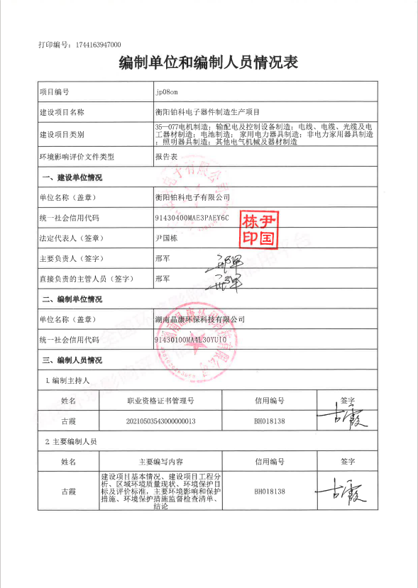
专家修改意见说明
修改意见 | 修改说明
补充与《湖南省大气污染防治“守护蓝天”攻坚行动计划（2023-2025年）》符合性分析；补充新污染物二氯甲烷与相关政策要求（环环评[2025]28号）的相符性分析。 | 已补充本项目与《湖南省大气污染防治“守护蓝天”攻坚行动计划（2023-2025年）》的符合性分析，详见P11；本项目不属于《关于加强重点行业涉新污染物建设项目环境影响评价工作的意见》（环环评[2025]28号）中石化、涂料、纺织印染、橡胶、农药、医药六大行的建设项目。
建议补充特征因子TSP、二氯甲烷等的现状数据；补充有组织废气排放标准、厂区内挥发性有机物无组织排放相关标准值；更新危废暂存标准。 | 已补充TSP现状数据，详见表3-2，根据《关于加强重点行业涉新污染物建设项目环境影响评价工作的意见》（环环评[2025]28号）要求，属于石化、涂料、纺织印染、橡胶、农药、医药六大行的项目需要重点管控新污染物，本项目不属于六大行，无需补充新污染物二氯甲烷的现状监测；已更新危废暂存标准。
完善项目工程内容一览表、主要生产设备一览表；核实原辅材料种类、用量，完善原辅材料的理化性质说明。 | 已完善项目工程内容和生产设备，详见表2-1；补充了阻燃导热液体灌封胶贺双组份导热凝胶的理化性质说明。
根据企业的实际生产情况，进一步完善项目工艺流程及产排污节点说明（补充钢网清洗相关污染物）。 | 已完善项目工艺流程，钢网清洗直接使用含氢氧化钠的清洗剂，废水按危险废物处理，已在工艺流程描述小节进行了说明。
完善废气源强核算及收集治理措施，核实废气的去除效率，明确废气的排放形式；说明使用单级活性炭处理VOCs的可行性。 | 废气治理措施使用两级活性炭，去除效率参考《主要污染物排放总量减排核算技术指南》（2022年修订）计算。
结合企业的生产特点，核实项目生产废水产排情况（遗漏钢网清洗废水）。 | 清洗废水属于危废，已在工艺流程描述中补充说明。
结合项目特点核实固废种类及产生量；完善各类固废的处理处置措施；核实危废代码，细化危废暂存间（点）的建设要求。 | 已根据《国家危险废物名录》（2025版）核实危废代码，并根据《危险废物贮存污染控制标准》(GB 18597-2023)细化了危废暂存间（点）的建设要求。
根据导则要求，分室内外统计噪声源，并完善噪声影响预测。 | 本项目没有空调外挂机，不涉及室外声源，室内声源已补充空调空压机。
核实项目的风险物质，完善风险分析相关内容。 | 已核实风险物质完善风险分析，详见“四、主要环境影响和保护措施-运营期环境影响和保护措施-7风险影响分析”
建议根据排污许可证技术规范要求，完善项目与排污许可证制度的衔接（补充有组织的VOCs的监测要求）；完善环保措施监督检查清单。 | 已补充有组织VOCs（非甲烷总烃）废气监测，详见表4-3。
完善平面布置图（平面布置的生产线和报告内容不一致），图示环保设施的位置；完善园区纳污管网图、土地利用规划图。 | 已根据平面布置图重新进行厂区平面布置描述，详见二、建设项目工程分析-建设内容-7、厂区平面布置；已补充环保设施位置，详见附图2。

目 录
一、建设项目基本情况 1
二、建设项目工程分析 14
三、区域环境质量现状、环境保护目标及评价标准 24
四、主要环境影响和保护措施 32
五、环境保护措施监督检查清单 55
六、结论 58
建设项目污染物排放量汇总表 59
附件1 专家意见、签到表及修改说明 60
附件2 环评委托书 64
附件3 建设单位营业执照 65
附件4 备案文件 66
附件5 湖南省生态环境厅关于《衡阳高新技术产业开发区调区扩区规划环境影响报告书》审查意见的函 70
附件6 杭州铂科电子科技产业生产基地项目招商引资监管协议 76
附件7 化学品物质安全性数据表 86
附图1 项目地理位置图 110
附图2 总平面布置图（1#栋生产厂房） 111
附图3 危险废物暂存间和一般固体废物暂存间位置示意图 115
附图4 项目周边关系图 116
附图5 衡阳高新技术产业开发区白沙片配套污水管网图--铜桥港污水处理厂、金桥污水处理厂 117
附图6 区域水系图 118
附图7 衡阳高新技术产业开发区（白沙片）控制性详细规划 土地利用规划图 119
附图8 衡阳市生态保护红线分布图 120

一、建设项目基本情况
建设项目名称 | 衡阳铂科电子器件制造生产项目
项目代码 | 2503-430472-04-05-745975
建设单位联系人 | 邢军 | 联系方式 | 13175069359
建设地点 | 湖南 省 衡阳 市 高新技术产业开发白沙片 区 衡山科学城半导体产业园一期1#厂房
地理坐标 | （ 112 度 33 分 50.57180 秒， 26 度 49 分 5.29578 秒）
国民经济  行业类别 | C3824 电力电子元器件制造；C3899 其他未列明电气机械及器材制造 | 建设项目  行业类别 | 三十五、电气机械和器材制造业 38—77.其他电气机械及器材制造 389-其他
建设性质 | 新建（迁建）  □改建  □扩建  □技术改造 | 建设项目  申报情形 | 首次申报项目  □不予批准后再次申报项目  超五年重新审核项目  □重大变动重新报批项目
项目审批（核准/备案）部门（选填） | 衡阳高新技术产业开发区管理委员会 | 项目审批（核准/  备案）文号（选填） | /
总投资（万元） | 10000 | 环保投资（万元） | 100
环保投资占比（%） | 1% | 施工工期 | 3个月
是否开工建设 | 否  是： | 用地（用海）  面积（m²） | 19458.95
专项评价设置情况 | 无
规划情况 | 规划名称：《衡阳高新技术产业开发区控制性详细规划》；  审批机关及文号：湖南省人民政府办公厅，湘政办函〔2022〕75号。
规划环境影响评价情况 | 规划环境影响评价文件：  《衡阳高新技术产业开发区调区扩区规划环境影响报告书》；  召集审查机关：湖南省生态环境厅；  审批文件名称及文号：湖南省生态环境厅关于《衡阳高新技术产业开发区调区扩区规划环境影响报告书》审查意见的函（湘环评函〔2024〕34 号）。
规划及规划环境影响评价符合性分析 | - 产业定位及规划布局符合性分析  衡阳高新技术产业开发区控制性详细规划总用地面积21.14km²，包含3个片区：高新片、白沙片、东部片。本项目位于衡阳高新技术产业开发区白沙片区衡山科学城半导体产业园内，其规划范围：东至蔡伦大道，南至泉南高速公路以北365米处、吴冲，西至衡山大道，北至南三环。  衡阳高新技术产业开发区白沙片区产业定位：规划发展新材料（先进结构与复合材料、电工材料）、电子信息（消费电子、5G芯片封装等）、先进装备制造（输变电装备、车辆装备）、钢管深加工、生命健康、现代物流。  本项目为算力电源、小型储能电源制造项目，符合园区产业规划，不属于衡阳高新技术产业开发区白沙片区限制、禁止类清单，位于湖南省衡阳市高新区衡山科学城半导体产业园一期1#厂房，属于电子信息产业项目区域，项目用地为二类工业用地，因此，本项目符合衡阳高新技术产业开发区白沙片区产业定位及用地规划的要求。  - 本项目与《衡阳高新技术产业开发区调区扩区规划环境影响报告书》的符合性  本项目位于衡阳高新技术产业开发区白沙片区衡山科学城半导体产业园一期1#厂房。对照湖南省生态环境厅关于《衡阳高新技术产业开发区调区扩区规划环境影响报告书》审查意见的函（湘环评函〔2024〕34 号），本项目与《湖南省生态环境厅关于《衡阳高新技术产业开发区调区扩区规划环境影响报告书》审查意见的函》符合性见下表。  表1-1与园区规划环评及审查意见相符性一览表  序号 管控要求 本项目情况 相符性  1 （一）做好功能布局，严格执行准入要求。园区在进行国土空间规划和开发建设过程中应从规划层面提升环境相容性，以减小工业开发对城市居住及社会服务功能的影响。园区产业引进应落实园区生态环境分区管控要求，执行《报告书》提出的产业定位和产业生态环境准入清单，对于《长江经济带发展负面清单指南》《湖南省湘江保护条例》（最新修正版）提出的相关禁止性限制性要求应予以落实。高新片区现状已发展成为中心城区，功能布局应以衡阳市最新国土空间规划为指导，推进该片区的产业结构优化调整，该片区不再新引进大规模的工业生产项目，现有工业项目的发展不得新增污染物排放量，后续逐步引导该片区内污染型工业项目退出。白沙片区因依托的铜桥港污水处理厂受纳水体较为敏感，且现状运行负荷已接近设计规模，该片区应限制废水量排放大的项目，并禁止新引进涉有害重金属废水排放的项目。东部片区污水纳入集中式污水处理厂之前，不得引进新增工业废水排放的项目。 本项目租赁衡山科学城半导体产业园一期两栋厂房，从事电子元器件制造，属于该产业园鼓励类项目，项目仅排放生活污水，无工业废水产生；项目位于半导体产业园内，其所属行业不属于《长江经济带发展负面清单指南》《湖南省湘江保护条例》（最新修正版）提出的禁止性限制范围。 相符  2 （二）落实管控措施，加强园区污染治理。园区应切实抓好污水处理设施及配套管网的建设和运维，做好雨污分流、污污分流，确保园区各片区生产生活废水应收尽收，全部送至污水处理厂集中处理，并满足污水处理厂进水接纳标准。自沙片区应加快流域区域雨污分流、环 境整治工程进度，优化提升废水处理能力，本次规划期内铜桥港污水处理厂排放规模原则上不增加。东部片区应加快配套污水管网及污水集中处理设施的建设，确保相关环保设施与新建项目同步规划、同步建设、同步投入运营。加强对废气重点排放企业的监管，督促企业重点做好 VOCs 及恶臭/异味治理，对重点排放的生产设施予以严格监管，采用适宜的高效污染防治设施并确保持续、稳定运行。做好工业固体废物和生活垃圾的分类收集、转运、综合利用和无害化处理，建立完善的固废管理体系。严格按照国家有关规定对危险废物综合利用或妥善处置，对危险废物产生企业和经营单位，应强化日常环境监管。园区须严格落实排污许可制度和污染物排放总量控制，推动入园企业按规定要求开展清洁生产审核，减少污染物的排放量。园区应落实第三方环境治理工作相关政策要求，强化对园区重点产排污企业的监管与服务。 本项目废气排放处理为集气设备收集后经两级活性炭吸附处理后排放，集气效率90%，吸附效率75%，VOCs排放量：2.04t/a，执行《大气污染物综合排放标准》（GB16297-1996）；生产期间产生的一般固体废物均收集后外售或、送厂家回收利用；危险废物设有危废暂存间，定期交由有资质的单位处理。 相符  3 （三）完善监测体系，监控环境质量变化状况。园区应按照《报告书》提出的跟踪监测方案落实相关工作，建立健全各环境要素的监控体系。园区应加强对重点排放企业、园区污水处理厂的监督性监测，严防企业废水废气偷排漏排或污染治理措施不正常运行。 本项目无工业废水产生，生活污水经化粪池处理后进入园区污水处理厂。 相符  4 （四）强化风险管控，严防园区环境事故。建立健全园区环境风险管理工作长效机制，加强园区环境风险防控、预警和应急体系建设，全面提升园区环境风险防控和环境事故应急处置能力确保区域环境安全。 项目建成后将按照要求编制《突发环境事件应急预案》并备案，预案与园区应急预案相衔接；落实有效的事故风险防范和应急措施，加强危险化学品储运的环境风险管理。 相符  5 （五）做好周边控规，落实搬迁安置计划。园区应杜绝在规划的工业用地上新增环境敏感目标，确保园区开发过程中的居民搬迁安置到位，防止发生居民再次安置和次生环境问题，对于具体项目环评设置防护距离和提出搬迁要求的，要确保予以落实。 本项目不设置环境防护距离，厂界四周均为厂房，本项目500m内有2个居民区。 相符  6 （六）做好园区建设期生态保护。尽可能保留自然水体，施工期对土石方开挖、堆存及回填要实施围挡、护坡等措施，裸露地及时恢复植被，杜绝施工建设对地表水体的污染。 本项目租赁厂房，只需在厂房内进行装修和安装设备，对区域生态环境的影响较小。 相符  由上表可知，本项目符合《衡阳高新技术产业开发区调区扩区规划环境影响报告书》及审查意见中的相关要求。  - 高新区白沙片区准入行业的符合性分析  根据《衡阳高新技术产业开发区调区扩区规划环境影响报告书》及审查意见的相关要求，高新区白沙片区准入行业、条件及本项目的符合性分析详见下表。  表1-2 高新区白沙片区准入行业的符合性分析  类型 行业类别 本项目  鼓励类 新材料（先进结构与复合材料、电工材料）、电子信息（消费电子、5G芯片封装等）、先进装备制造（输变电装备、车辆装备）、钢管深加工、生命健康、现代物流。 本项目从事SMT芯片制造和电源组装，属于鼓励类中电子信息产业。  限制类 1.《产业结构调整指导目录》规定的限制类项目； 2.区域环境治理和截污工程完成前，严格限制规划范围内排水总量； 3.限制引入根据《危险化学品重大危险源辨识》，构成重大危险源的危化品物流仓储项目。 不属于  禁止类 1.禁止引进《产业结构调整指导目录》淘汰类工艺和设备的项目； 2.禁止新引进涉有害重金属废水排放的项目。 不属于  由上表可知，本项目属于高新区白沙片区准入行业及条件中鼓励类产业，不属于限制类和淘汰类，符合白沙片区准入行业及条件要求。
其他符合性分析 | - 选址合理性分析  本项目位于湖南省衡阳市衡山科学城半导体产业园一期。项目租赁1#、6#标准厂房进行建设。项目四周均为区内道路，隔路为其它标准厂房。项目所在地及周边500米范围内有衡山科学城东湖小区、衡山科学城凤凰园，无学校、医院及自然保护区、风景名胜区、饮用水水源保护区等其他敏感区。  项目属于电气机械和器材制造业，选址属于衡山科学城半导体产业园，符合园区的产业定位和用地规划。根据衡阳市高新控股集团有限公司与杭州铂科电子有限公司签订的《杭州铂科电子科技产业生产基地项目招商引资监管协议》，项目属于衡阳市高新区扶持产业。项目建设利用园区内现有厂房，园区有完善的供电、供水、排水等共用设施，建设条件便利。厂区四周主要为新建厂房和林地，环境容量大，且本项目主要污染物为生活污水和焊接废气，产排污量较小，对周边环境影响较小。  因此，项目选址合理。项目地理位置图见附图1，周边关系图见附图4。  - 本项目与周边企业相容性分析  本项目位于湖南省衡阳市衡山科学城半导体产业园一期。项目租赁1#、6#标准厂房进行建设，1#厂房共4层，均为本项目生产厂房，一楼为仓库，二楼为SMT工艺车间，三楼四楼均为DIP成品车间；6#厂房4层，一到四层分别为实验室、食堂（外购，仅提供用餐地址）、办公室、研发实验室，6#厂房实验室均为论证实验室，无产污环节。根据现场调查，项目北侧、东侧为空置厂房暂无企业入驻，西侧是在建项目（衡山科学城一期），西北侧为衡阳嘉准科技有限公司（机械零部件加工、模具的制造、电子产品及配件的销售），南侧为林地，因此，本项目与周边企业是相容的。  - 产业政策符合性分析  本项目属于《国民经济行业分类》（GB/4754-2019）中“3824 电力电子元器件制造”，经查阅《产业结构调整指导目录（2024年本）》，本项目不属于限制类、淘汰类及限制类项目，为鼓励类，符合该文件的要求。本项目不属于《市场准入负面清单》（2022年版）禁止准入类。因此，项目符合国家及地方产业政策。  - 与《衡阳市“十四五”空气质量改善规划》符合性分析  根据《衡阳市“十四五”空气质量改善规划》重点任务和措施：优化产业结果促进产业产品绿色升级；优化能源结果，加快能源清洁低碳高效发展；优化交通结构，大力发展绿色运输体系；强化多污染物减排，降低VOCs和氮氧化物排放水平；深化系统治污，着力解决人民群众关切的突出环境问题；推进大气污染治理体系和能力现代化；完善体制机制，强化政策激励作用。  本项目使用电源为能源，有机废气产生量较少，与《衡阳市“十四五” 空气质量改善规划》相符。  - 与《衡阳市“十四五生态环境保护规划》符合性分析  根据《衡阳市“十四五生态环境保护规划》：4.推动产业结构调整。继续推动沿江"一公里"化工企业搬迁改造工作，淘汰过剩落后产能，控制高耗能行业新增产能规模。推动高污染企业搬迁入园或者依法关闭，大力推进绿色制造。34.建立绿色发展规矩。推进全市"三线一单"分区管控成果落地应用，及时做好"三线一单"成果动态更新。深入贯彻《排污许可管理条例》和生态环境部《关于构建以排污许可制为核心的固定污染源监管制度体系实施方案》，构建以排污许可制为核心的固定污染源监管制度体系，加强排污许可证事中事后监管。落实企事业单位和产业园区环保信用评价管理办法，推动火电企业、建筑施工企业等纳入信用评价范畴，完善环保信用体系建设。  本项目使用电源为能源，有机废气产生量较少，与符合《衡阳市“十四五生态环境保护规划》相符。  - “三线一单”生态环境管控要求符合性分析  与《湖南省“三线一单”生态环境总体管控要求暨省级以上产业园区生态环境准入清单》符合性分析  根据《湖南省“三线一单”生态环境总体管控要求暨省级以上产业园区生态环境准入清单》，衡阳高新技术产业开发区生态环境准入清单及本项目符合性分析见下表。  表1-3 衡阳高新技术产业开发区生态环境准入清单及本项目符合性分析  管控维度 管控要求 本项目情况 是否符合  空间布局约束 （1.3）禁止新引进涉有害重金属废水排放的企业。 （1.4）限制引入根据《危险化学品重大危险源辨识》，构成重大危险源的危化品物流仓储项目。 本项目无工业废水产生，生产原料不够成重大危险源。 符合  污染物排放管控 （2.1.2）废水：各企业单位外排废水应处理满足污水处理厂进水水质要求后进入污水处理厂处理。近期污水依托铜桥港污水处理厂集中处理；远期工业废水进入金桥污水处理厂集中处理达标后依托铜桥港污水处理厂排污口外排至湘江。 （2.2）废气：加强园区内企业管理，确保企业废气经处理达到相应排放标准。强化末端治理，加快推进包装印刷等行业企业VOCs治理，确保达标排放。汽车制造行业全面实施油性漆改水性漆，减少VOCs产生量。 （2.3）固废：做好工业固体废物和生活垃圾的分类收集、转运、综合利用和无害化处理。推行清洁生产，减少固体废物产生量；加强固体废物的资源化进程，提高综合利用率；规范固体废物处理措施，对工业固废特别是危险固废应按国家有关规定综合利用或妥善处置，不得造成二次污染；生活垃圾集中由环卫部门及时清运处理。 本项目仅产生生活污水，依附园区污水处理系统，实行雨污分流；废气设置有废气处理系统，达标排放；一般固体废物和危险废物设置有专门的贮存间，且均委托有资质的第三方处理机构定时集中清运。 符合  环境风险防控 （3.1）高新区应建立健全环境风险防控体系，严格落实《衡阳市高新技术产业开发区突发环境事件应急预案》中提出 的各项环境风险事故防范措施，严防环境风险事故发生，提高应急处置能力。 （3.2）高新区可能发生突发环境事件的污染物排放企业生产、储存、运输、使用危险化学品的企业，产生、收集、贮存、运输、利用、处置危险废物的企业等应当编制和实施环境应急预案；鼓励其他企业制定单独的环境应急预案，或在突发事件应急预案中制定环境应急预案专章，并备案。 项目建成后将按照要求编制《突发环境事件应急预案》并备案，预案与园区突发环境事件应急预案相衔接。 符合  资源开发效率要求 （4.1）能源：白沙片区和东部片区提高能源支撑保障能力、加快转变能源发展方式、推进能源结构调整、促进节能减排，全面推广天然气等清洁能源，提供燃气普及率，并积极扶持和推进太阳能、生物能等可再生能源的开发和利用。白沙片区和东部片区到2025年单位GDP能耗为0.335吨标煤/万元，单位工业增加值能耗为0.161吨标煤/万元。 （4.2）水资源：落实水资源消耗总量和强度双控行动，2025年，雁峰区用水总量0.8491亿立方米，万元工业增加值用水量比2020年下降12.0%。 （4.3）土地资源：提高土地使用效率和节约集约程度，高新区工业用地固定资产投入强度350万元/亩，工业用地地均税收25万元/亩。 项目生产过程加热采用电能等清洁能源，不涉及燃煤；项目租赁2栋现有厂房进行建设，不涉及新增占地。 符合  管控维度 管控要求 本项目情况 是否符合  空间布局约束 （1.1）各功能区相对集中，充分利用自然地形和绿化隔离带使各功能区隔离。 （1.2）将气型污染为主的项目布置在高新区南部。 本项目租赁厂房位于工业园内，四周均为厂房、林地，属于工业集中区。 符合  污染物排放管控 （2.1）废水：园区废水排水实行雨污分流。工业废水、生活污水经城西污水处理厂处理达标后外排至蒸水。 （2.2）废气：加强园区内企业管理，确保企业废气经处理达到相应排放标准。强化末端治理，加快推进包装印刷等行业企业VOCs治理，确保达标排放。汽车制造行业全面实施油性漆改水性漆，减少VOCs产生量。 （2.3）固废：做好工业固体废物和生活垃圾的分类收集、转运、综合利用和无害化处理。推行清洁生产，减少固体废物产生量；加强固体废物的资源化进程，提高综合利用率；规范固体废物处理措施，对工业固废特别是危险固废应按国家有关规定综合利用或妥善处置，不得造成二次污染；生活垃圾集中由环卫部门及时清运处理。 本项目仅产生生活污水，依附园区污水处理系统，实行雨污分流；废气设置有废气处理系统，达标排放；一般固体废物和危险废物设置有专门的贮存间，且均委托有资质的第三方处理机构定时集中清运。 符合  环境风险防控 （3.1）园区应建立健全环境风险防控体系，严格落实《衡阳市高新技术产业开发区突发环境事件应急预案》中提出的各项环境风险事故防范措施，严防环境风险事故发生，提高应急处置能力。 （3.2）园区可能发生突发环境事件的污染物排放企业，生产、储存、运输、使用危险化学品的企业，产生、收集、贮存、运输、利用、处置危险废物的企业等应当编制和实施环境应急预案；鼓励其他企业制定单独的环境应急预案，或在突发事件应急预案中制定环境应急预案专章，并备案。 （3.3）建设用地土壤风险防控：结合土壤污染状况详查情况，根据建设用地土壤环境调查评估及现有重金属污染场地调查结果，逐步建立污染地块名录及其开发利用的负面清单，合理确定土地用途。土地开发利用必须符合土壤环境质量要求。各部门在编制土地利用总体规划、城市总体规划、控制性详细规划等相关规划时，应充分考虑污染地块的环境风险，合理确定土地用途。 （3.4）农用地风险防控： 划定农用地土壤环境质量类别，加大农用地保护力度，禁止在优先保护类耕地集中区域新建有色金属冶炼、有色金属矿采选、化工、电解锰、电镀、制革、石油加工、农药生产、危险废物经营等行业企业。制定实施受污染耕地安全利用方案，采取农艺调控、化学阻控、替代种植等措施，降低农产品重金属超标风险。 项目建成后将按照要求编制《突发环境事件应急预案》并备案，预案与园区突发环境事件应急预案相衔接。 符合  资源开发效率要求 （4.1）能源：开发区属于高污染燃料禁燃区，常规燃料按照《高污染燃料目录》“Ⅲ类（严格）”进行管控。进一步加快开发区内能源结构调整，全面推广天然气等清洁能源，提供燃气普及率，并积极扶持和推进太阳能、生物能等可再生能源的开发和利用。园区到2020年能耗总量当量值为31.5680万吨标煤，单位GDP能耗当量值为0.167吨标煤/万元；到2025年能耗控制目标为47.9031万吨标煤，单位GDP能耗为0.14吨标煤/万元。 （4.2）水资源：强化工业节水，淘汰落后的用水技术、工艺、产品和设备，开展高耗水工业行业节水技术改造，开展水平衡测试和用水 效率评估，大力推广工业水循环利用，推进节水型企业、节水型工业园区建设。实施最严格水资源管理制度考核，突出用水总量和强度控制目标，到2020年，蒸湘区万元工业增加值用水量比2015年下降32.7%，万元GDP用水量应比2015年下降30%。园区用水总量控制指标2020年为0.27亿立方米，2030年为0.27亿立方米。 （4.3）土地资源：提高土地使用效率和节约集约程度，园区土地投资强度达到3750万元/公顷。严格执行土地使用标准，工业项目投资强度执行《湖南省建设用地指标》（2020版）六等区域控制指标要求。 项目生产过程加热采用电能等清洁能源，不涉及燃煤；项目租赁一栋现有厂房进行建设，不涉及新增占地。 符合  （2）与衡阳市人民政府《关于实施“三线一单”生态环境分区管控的意见》符合性分析  根据衡阳市生态环境局《关于发布衡阳市生态环境分区管控更新成果（2023年版）的通知》（衡环发〔2024〕194号），项目位于衡阳市雁峰区，属于重点管控单元（大气环境受体敏感重点管控区/大气环境高排放重点管控区），衡阳市雁峰区生态环境准入清单修相关要求及本项目符合性分析见下表。  表1-4 衡阳市雁峰区生态环境准入清单相关要求及本项目符合性分析  管控维度 管控要求 本项目情况 是否符合  空间布局 约束 （1.1）建设湘江衡阳段、蒸水流域、耒水流域等重要片区河道防护林、农田防护林、水源涵养林等生态隔离带，实施水网连通工程，恢复重要湖滨带及河湖生态系统功能； （1.2）进一步优化产业结构和能源结构，积极引导低投入、低消耗、低排放和高效率的现代产业发展，抓好落后产能淘汰，全面推动重点行业和重点领域清洁生产、绿色化改造，走绿色低碳、高质量发展道路。继续推动城市建成区、城市主导风向、饮用水源上游等环境敏感区域内化工等重污染企业有序搬迁改造或关停退出。 （1.3）饮用水源保护区按《湖南省饮用水水源保护条例》等要求管理。 （1.4）水产种质资源保护区按《水产种质资源保护区管理暂行办法》要求管理。 本项目符合国家和地方产业政策要求，无生产废水排放，所在区域不涉及水产种质资源保护区。 符合  污染物排放管控 （2.1）按照“源头化、流域化、系统化”的治理思路，突出抓好控源截污、内源治理、生态修复、活水保质等工作，城区建成区黑臭水体控制率低于10%；加强已完成整治城区黑臭水体的日常监管，开展第二阶段“长治久清”整治效果评估工作。 （2.2）以化工、工业涂装、包装印刷、油品储运销等行业为重点，实施企业VOCs原料替代、排放全过程控制。按照“分业施策、一行一策”的原则，加大低VOCs含量原辅材料的推广使用力度，加快化工、工业涂装、包装印刷等重点行业低VOCs含量原辅材料替代进度，从源头减少VOCs产生。加快推进VOCs重点监管企业“一企一策”综合整治方案的制定和实施。推进使用先进生产工艺设备，减少无组织排放。加强汽修行业VOCs综合治理。加大餐饮油烟污染治理力度，推进县级以上城市餐饮油烟治理全覆盖。 项目无生产废水产生和排放，废水主要为生活污水，经化粪池预处理后，达到《污水综合排放标准》（GB8978-1996）中三级排放标准，由园区排污管网统一纳入铜桥港污水处理厂集中深度处理；生产过程采取密闭过程、密闭场所，局部收集等措施，控制废气无组织排放。 符合  环境风险 防控 （3.1）加强生态环境保护日常监管和线下监控，健全环境风险预警防控体系，推进重点流域、重要水源地风险防控；建立生态环境风险隐患排查制度和重大生态环境风险源数据库，实行动态跟踪监控和管理；设立生态环境风险监督员，及时核查核实群众举报、舆情反映等渠道获取的问题，建立问题清单和整改清单，消除环境风险。 （3.2）以用途变更为住宅、公共管理与公共服务用地的污染地块为重点，严格落实风险管控和修复。以重点地区危险化学品生产企业搬迁改造、化工污染整治等专项行动遗留地块为重点，加强腾退土地污染风险管控和治理修复。推进耕地土壤污染修复试点，以镉污染耕地为重点，因地制宜选择典型受污染耕地，在切断重金属等污染源的前提下，推进以降低土壤中污染物含量为目的的修复试点工作。 项目产生的一般固废由厂家回收或外售综合利用，危险废物分类收集，在危废间内分类分区暂存，委托有资质单位定期清运处置，生活垃圾由环卫部门清运处置。以上均按国家有关规定综合利用或妥善处置，不造成二次污染。 符合  资源开发 效率要求 （4.1）能源：鼓励企业使用清洁能源，营造全社会节能减排和保护环境的良好氛围。激发用户侧可再生能源电力需求，鼓励用户绿色出行。 （4.2）水资源：落实水资源消耗总量和强度双控行动，推动经济社会发展布局与水资源承载能力相适应。到2025年，雁峰区用水总量0.8491亿立方米，万元地区生产总值用水量比2020年下降16.3%，万元工业增加值用水量比2020年下降12.0%，农业灌溉水有效利用系数0.624。 项目生产过程中主要能耗为电能，不涉及燃煤；不涉及需淘汰的落后用水技术、工艺、产品和设备。 符合  由上表可知，本项目的建设符合《关于发布衡阳市生态环境分区管控更新成果（2023年版）的通知》（衡环发〔2024〕194号）要求。  综上所述，本项目的建设符合“三线一单”要求。  - 与《湖南省大气污染防治“守护蓝天”攻坚行动计划（2023-2025年）》符合性分析  《湖南省大气污染防治 “守护蓝天” 攻坚行动计划（2023 - 2025 年）》强调对挥发性有机物（VOCs）排放的严格管控。针对生产过程中产生VOCs的工艺，本项目设计安装了废气收集装置和两级活性炭处理装置。执行《大气污染物综合排放标准》（GB16297-1996）标准。  行动计划要求要加大低VOCs原辅材料替代力度。本项目使用的涂装、印刷和胶粘剂等材料均采用低VOCs产品，符合VOCs含量限值标准要求。  综上所述，本项目的建设符合《湖南省大气污染防治“守护蓝天”攻坚行动计划（2023-2025年）》要求。

二、建设项目工程分析
建设内容 | 项目背景  随着全球智能化、绿色化进程加速，消费电子、通信设备、新能源及工业控制等领域对高效、稳定的电源管理需求持续增长。电源线路板作为电力转换与分配的核心载体，其技术迭代与市场规模同步扩张。据行业研究，2023年全球PCB（印制电路板）市场规模已超800亿美元，其中电源类产品占比超20%，且受益于5G基站、数据中心、新能源汽车及光伏储能等新兴领域需求驱动，未来五年复合增长率预计达6.5%以上。  在此背景下，衡阳铂科电子有限公司租赁衡山科学城半导体产业园一期1#、6#栋两栋标准厂房进行建设，生产厂房总建筑面积19458.95m²。项目主要建设8条SMT贴片生产线，7条DIP成品生产线，2条DIP小板线，2条NPI生产线（即DIP样品试制线）及配套的公用辅助工程，年产各类电源产品（算力电源、小型储能电源、AI服务器电源、光储充电源）36万套。  根据《中华人民共和国环境保护法》、《建设项目分类管理名录》的规定，本项目属于“三十五、电气机械和器材制造业 38—77.其他电气机械及器材制造 389-其他”，本项目应编制环境影响报告表。因此，受建设单位委托，我公司承担该项目的环境影响评价工作。经过现场踏勘和资料收集，按照环评技术规范的相关要求，编制该项目的环境影响报告表，供建设单位报请环境保护行政主管部门审查。  工程组成  本项目租赁衡阳市高新区衡山科学城片区半导体产业园一期1#、6#栋两栋约19458.95m²高标准洁净厂房进行建设，其中1#共4层作为生产厂房，总建筑面积15458.95m²，6#为办公区、实验室和食堂，总建筑面积4000m²。本项目工程组成内容见表2-1。  表2-1 项目工程内容组成  项目组成 建设内容  主体工程 1#2楼 预加工间：尺寸：4.15*8.4m²，以防火挡板分隔 小板线间：79.95*8.4m²，安装2条DIP小板生产线 SMT车间：71.55*23.8m²，安装8条SMT生产线 镭雕/烧录间：12*8.4m²，以防火挡板分隔，主要是对产品的型号、序列号、生产日期等进行标记  1#3楼 DIP车间：尺寸：96.7*23.8m²，安装4条DIP成品生产线 NPI车间：尺寸：96.7*11.8m²，安装2条产品试制生产线 治具区：尺寸：31.45*7.8m²，以防火挡板分隔 老化车间：尺寸：50.45*7.8m²，以防火挡板分隔  1#4楼 DIP车间：尺寸：96.7*12m²，安装3条DIP成品生产线 治具区：尺寸：8.7*8.2m²，以防火挡板分隔 老化车间：尺寸：27.75*7.8m²，以防火挡板分隔 NPI老化车间：尺寸：18*8.2m²，以防火挡板分隔  储运工程 1#1楼 物料仓库区：尺寸：79.95*31.6m²，以防火挡板分隔，主要存放元器件（SMD）、电路板（PCB）等生产原料  1#2楼 成品仓库区：尺寸：54.15*8.2m²，以防火挡板分隔 危险废物暂存间：厂房外北侧，尺寸：6*3.5m²，以防火挡板分隔 危险化学品仓库（有机废气）：1#厂房外西南角12m²小房间，内设防爆柜  辅助工程 1#1楼 更衣室：尺寸：9*8.2m²，以防火挡板分隔  1#2楼 清洗间：尺寸：5.8*8.4m²，以防火挡板分隔，主要是去除电路板表面残留的助焊剂、油污、灰尘等杂质 维修间：尺寸：6*8.4m²，以防火挡板分隔  1#3楼 维修间：尺寸：14.8*7.8m²，以防火挡板分隔  1#4楼 维修间：尺寸：7.8*8.4m²，以防火挡板分隔  6#1楼、4楼 实验室：共2000m²，产品设计研发和测试  6#楼3楼 办公室：共1000m²，行政，技术、财务等办公场所  6#2楼 食堂：共1000m²，仅用于提供就餐场所，餐食外包  公用工程 供电 由园区供电系统提供  供水 由园区供水管网提供  环保工程 废气 涂胶有机废气：UV胶喷涂废气通过集气罩收集后经活性炭吸附后排放，其余灌封胶等采用车间通风方式无组织排放。 焊接烟尘：主要为二氧化锡，管道收集经活性炭吸附装置过滤处理后排放。  废水 生产过程无工艺废水产生和排放，生活污水经化粪池预处理后，达到《污水综合排放标准》（GB8978-1996）中三级排放标准后通过园区污水管网，排入铜桥港污水处理厂进一步处理。  噪声 选用低噪声设备，基础减振，厂房隔声  固废 一般工业固废：存于1#厂房外北侧的垃圾房（11.35*5m²），主要固废有锡焊渣、废包装材料，均回收利用或出售； 危险废物：存于1#厂房1F厂房外北侧，尺寸：6*3.5m²；废活性炭、废化学品桶、废清洗剂等，主要通过请第三方有资质的机构进行定期处理，并保存转移联单。  产品方案及产能  本项目产品方案及产品规模见表2-2。  表2-2 主要产品及产量  序号 名称 型号 年产量（台）  1 算力电源 BCJ100002-01 60000  BCJ80002-01 60000  BCJ750002-01 30000  BCJ90002-01 60000  BCJ36002-10 1446  小计 211446  2 小型储能电源 BSJ3622-01 3367  BBK6012-01 3075  B120SJ35-152FN 100000  B120SJ51-362FT 42500  小计 148942  3 AI服务器电源 BCSE550AP-12E00 3000  4 光储充电源 P240SJ115-2001FT 2555  合计 365943  主要生产设备  本项目主要设备清单见表2-3。  表2-3 主要设备清单  序号 设备名称 设备使用工序 型号 单位 数量  1 全自动锡膏印刷机 印刷焊料 GKG GSE 台 8  2 在线型3D锡膏检测仪-SPI 光学检查 VCTA-S860L 台 8  3 贴片机 电子器件贴装 YSM20 2100kg 台 8  4 回流焊 焊料加热再熔 RNS-1040/MR933 台 8  5 在线型自动光学检测仪-AOI 光学检查 VCTA-S820L 台 8  6 镭雕+烧录设备 烧录 / 套 2  7 智能视觉检测设备AOI炉前 光学检查 AIVS-D13 台 7  8 智能视觉检测设备AOI炉后 光学检查 AIVS-DI510 台 7  9 无铅波峰焊 焊料加热再熔 SELL-450-CB 台 11  10 UV固化炉 UV胶固化 HT-UV180 台 6  11 UV固化炉 UV胶固化 HT-UV1 台 3  12 UV检测台 UV胶紫光检测 HT-UV60 台 9  13 红外固化炉 UV胶固化 HT-IR2000 台 2  14 AT1测试设备 全自动电源测试系统 Chroma 组合设备 台 30  15 双平台点胶系统 自动灌胶系统 JSJ-6441 台 7  16 视觉跟随点胶机 点胶 RX-21嵌入式 台 2  17 节能老化柜 老化测试使用 CPET-ME80036T 台 24  18 AT2测试设备 全自动电源测试系统 Chroma 组合设备 台 30  19 在线式智能涂覆系统 涂覆 C3-P 台 7  20 双头选择性涂覆机 涂覆 HTF-450B 台 2  21 超声波清洗机 清洗 / 台 1  主要原辅材料及能源消耗  本项目主要原辅材料及能源消耗见表2-4。  表2-4 主要原辅料消耗量  序号 材料 年用量（t） 最大储存量 储存位置  名称 规格 主要成分  1 无铅锡条 SnAG3.0Cu0.5 锡 5.6 1t 物料仓库区  2 无铅锡条 SnAG3.0Cu0.7 锡 2.8 0.5t  3 无铅锡条 SnAG3.0 锡 5.6 1t  4 锡膏 TLF-204-171 锡；合成树脂；乙二醇醚系溶剂 0.929 0.1t  5 无铅助焊剂 WSD850 树脂；活化剂；起泡剂；混合醇溶剂 0.4 400L  6 导热硅脂 GG-1304 K1.1 聚二甲基硅氧烷；氧化锌；氧化铝 0.569 0.05t  7 三防UV胶 BT51-00UV-100T 丙烯酸酯单体；聚氨酯单体；丙烯酸化低聚物 3.332 0.12t 危险化学品仓库防爆柜  8 酒精 HS-100 乙醇 0.150 50L  9 T5（酒精） 浓度99.9% 乙醇 1.120 600L  10 水基清洗剂 T3 氢氧化钠；水 0.4 200L  11 稀释剂 TQ-5 溶剂油 0.03 0.02t  12 脱漆剂 Decan PCL 二氯甲烷；1-甲氧基-2-丙醇 0.01 8L  13 UV三防漆 H-7 改性聚氨酯丙烯酸酯；UV 稀释剂 1.106 30L  14 阻燃导热液体灌封胶 TLN-230-2 聚二甲基硅氧烷；聚甲基氢硅氧烷；氧化铝 11.21 0.4t 物料仓库区  15 自流灌封胶 （硅酮胶） JD-515、JD-715 羟基封端的聚二甲基硅氧烷；碳酸钙 38 0.4t  16 双组份导热凝胶 DF-3500LC-1200CC 导热填料；聚有机硅氧烷 0.586 0.02t  主要辅料理化性质：  无铅助焊剂：无色树脂2%，活化剂2%，混合醇溶剂93.5%等，醇类清香味液体，对水中生物有轻微毒性，闪火点60℉，自燃温度460℃；  三防UV胶：丙烯酸酯单体50%~55%，聚氨酯单体35%~40%，丙烯酸化低聚物3%~5%，透明液体，对水生物有害，闪点102°C/215°F，自燃温度375℃；  水基清洗剂：氢氧化钠5%~20%，水80%~95%，无味液体，沸点范围105~110℃，蒸气压2hPa @ 20℃；  稀释剂：溶剂油100%，微黄色液体，有特殊气味，混合物，易燃液体，造成轻微皮肤刺激，可能造成皮肤过敏，对水环境危害（类别3）；  脱漆剂：1-甲氧基-2-丙醇含量20%~50%，二氯甲烷含量50%~90%，无色透明液态，有微弱气味，闪点>31℃（DIN 51755），燃烧/爆炸上下限 1.5-13.7%(v/v)，蒸气压30.55kPa @10℃，自燃温度：200℃（DIN 51794）；  UV三防漆：改性聚氨酯丙烯酸酯30%~50%，UV稀释剂20%~65%，浅黄色透明液体，pH6~7；  自流灌封胶：羟基封端的聚二甲基硅氧烷含量46%~50%，碳酸钙含量45%~60%，闪点＞200℃，沸点＞250℃，挥发度＜2%（200℃，8hr）。  阻燃导热液体灌封胶：聚二甲基硅氧烷含量15%~45%；聚甲基氢硅氧烷含量1%~10%；氧化铝50%~85%，pH值中性，比重2.58±0.05。  双组份导热凝胶：导热填料＞85%；聚有机硅氧烷＞5%，沸点＞100℃，水溶性@20℃可忽略不计，挥发性小于1.0%。  劳动定员及工作制度  本项目劳动定员504人，就餐采用统一外购，园区食堂提供用餐场所，不在厂区住宿。年工作天数312，日工作时间为24小时，实行两班倒，每班12小时。  厂区平面布置  本项目厂房位于衡阳市高新区衡山科学城半导体产业园一期1#、6#标准厂房，建设8条SMT贴片生产线，7条DIP成品生产线，2条DIP小板线，2条NPI生产线（即DIP样品试制线）。  8条SMT贴片生产线和2条DIP小板线位于1#厂房二楼；4条DIP生产线位于1#厂房三楼，3条DIP生产线和2条NIP产线位于1#厂房四楼。  厂房功能分区包括：物料仓库区、成品仓库区、电子仓库、拆包分拣区、预加工车间、镭雕/烧录车间、SMT贴片车间、DIP成品加工车间、维修区、治具区、老化车间、办公室、会议室、配电房等，危废暂存间位于1#厂房外北侧。项目整体功能区划分合理，符合工艺流程和人流、物流需求，平面布置合理。具体平面布置见附图。  公用工程  （1）给排水  ①给水  本项目水源依托园区供水设施，由衡阳市城南水厂供给。用水环节主要为生活用水。  本项目劳动定员504人，就餐采用统一外购，园区食堂提供用餐场所，不在厂区住宿，年工作312天。参照湖南省地方标准《用水定额》（DB43/T388-2020），用水量按45L/d·人计算，则生活用水量为22.68m³/d（7076.16m³/a）。  ②排水  本项目排水体制采用雨污分流制。雨水通过雨水管网排放。生活污水产生系数0.8，产生量为18.144m³/d（5660.93m³/a），生活污水经化粪池处理达到《污水综合排放标准》 （GB8978-1996）中标准后，通过园区污水管网，排入铜桥港污水处理厂进一步处理。  ③供电：本项目用电依托半导体产业园供电电网，年用电量约113万kW·h。
工艺流程和产排污环节 | 施工期  项目在2座现有厂房内建设，施工期无土建工程，主要包括装修、设备安装、调试等，本项目施工期污染工序主要为设备安装产生的噪声和废包材等。  运营期  电源制造工艺主要由SMT贴片和DIP成品装配组成，主要工艺包括印刷、贴片、回流焊、波峰焊、涂覆、性能测试等，具体工艺流程如下。  S  S：固废；G废气；  生产过程有噪声产生；  超声波使用含碱清洗剂，按危险固体废物处理  超声波清洗钢网  G  G  品质  检验  OK  SMT成品  OK  返工  NG  自动光学检验  贴片  回流焊  锡膏  检查  上料  印刷  返工  修复  NG  图2-1 SMT贴片工艺流程及排污节点图  图2-2 DIP成品生产工艺流程及排污节点图  工艺流程简述：  （1）SMT工艺流程简述  STM工艺一种将表面贴装元器件（SMD）直接贴装到印刷电路板（PCB）上的先进电子组装技术。  - PCB准备：PCB表面用酒精清洁，确保无氧化或污染物，焊盘设计需符合SMD尺寸和间距要求；  - 锡膏印刷：通过钢网将锡膏精准印刷到PCB焊盘上，钢网开口与焊盘对齐，印刷后需要及时用超声波和水基清洗剂清洗钢网，防止网孔堵塞，维持钢网网孔通畅，保证后续印刷的锡膏量均匀、位置精准，减少贴片后焊盘污染风险，生产过程会产生废清洗液（含碱危险废物）和少量的废气、废锡渣；  - 贴片即元器件放置：贴片机将SMD精准贴装到锡膏位置，采用灌封胶粘合，该过程会产生少量的废气，主要污染物是非甲烷总烃；  - 回流焊接：PCB放置在回流焊设备的传送带上，用回流焊机使熔化的焊料形成波峰，让PCB通过波峰完成焊接，生产过程会产生一定量的废气（颗粒物、锡及其化合物）及废锡渣；  - 检测与返修：检查焊点质量、元件偏移或缺失，不良品通过返修台（热风枪）手动修复；  - .清洗与测试：用酒精和清洗剂去除焊接过程中残留的助焊剂、油污等杂质，保持PCB表面的清洁，提高电路板的可靠性和稳定性，该过程会产生少量的废酒精，部分酒精会挥发产生少量废气。  （2）DIP成品工艺流程简述  DIP成品工艺是一种传统的通孔插装技术，主要针对双列直插式封装元器件的组装工艺。  - PCB准备：PCB是电子元件的载体，由绝缘基板、铜箔等组成，PCB准备主要是进行钻孔定位；  - 元件插装：DIP元件引脚插入PCB通孔；  - 波峰焊接：焊接前在PCB板焊接部位涂覆助焊剂，去除氧化物、降低焊料表面张力，提高焊接效果，再通过波峰焊炉，熔融无铅焊条在PCB上形成焊点，该生产过程会产生废气、废渣，主要污染物是颗粒物和锡焊渣；  - 剪脚与清洗：使用剪脚设备将焊接后伸出PCB板的元件引脚剪至合适长度，用酒精清洗残留助焊剂、油污、杂质等，该过程少量酒精挥发产生废气；  - 检测与返修：检查焊点饱满度、引脚垂直度、漏装或错装，不良品需补焊或更换元件，修复过程会使用脱漆剂，该过程会产生VOCs，主要成分是二氯甲烷；  - 表面涂覆：针对特定元件或焊点进行精准涂覆，通过密闭的在线式智能涂覆系统，采用喷涂的方式将三防漆涂覆于电路板表面，实现机械加固、防腐和绝缘保护的作用，该过程用到三防漆/胶，会产生少量废气，故涂覆过程全程密闭，并用集气罩收集排入管道经两级活性炭处理后排放；  - 组装：车间工人进行最后装配工作，通过灌封胶粘合，装配完成；  - 性能测试：验证电路性能；  - .包装。
与项目有关的原有环境污染问题 | 本项目为新建项目，不存在与项目有关的原有环境污染问题。

三、区域环境质量现状、环境保护目标及评价标准
区域  环境  质量  现状 | 环境空气  ①常规污染物  根据《建设项目环境影响报告表编制技术指南（污染影响类）》（试行），“常规污染物引用与建设项目距离近的有效数据，包括近3年的规划环境影响评价的监测数据，国家、地方环境空气质量监测网数据或生态环境主管部门公开发布的质量数据等”。本项目行政区划属于雁峰区，本次评价引用衡阳市生态环境局2025年1月24日发布的2024年1-12月全市环境质量状况的通报中相关数据对项目所在区域环境空气质量现状进行评价。  表3-1 区域环境空气质量现状评价表  考核区域 污染物 年评价指标 浓度 μg/m³ 标准值μg/m³ 占标率% 达标情况  雁峰区 PM_{2.5} 年平均质量浓度 37 35 105.7 不达标  PM₁₀ 年平均质量浓度 52 70 74.3 达标  O₃ 日最大8小时平均第90位百分位数 140 160 87.5 达标  SO₂ 年平均质量浓度 10 60 16.7 达标  NO₂ 年平均质量浓度 16 40 40.0 达标  CO 24小时平均第95位百分位数 1.2 mg/m³ 4 mg/m³ 30.0 达标  根据以上数据，雁峰区2024年除PM_{2.5}浓度有轻微超标外，PM₁₀、O₃、SO₂、NO₂、CO浓度值均能达到《环境空气质量标准》（GB3095-2012）及2018年修改单中二级标准浓度限值要求。项目位于环境空气质量不达标区。  目前衡阳市生态环境局发布了《衡阳市“十四五”空气质量改善规划》，通过采取①优化产业结构、促进产业产品绿色升级、②优化能源结构，加快能源清洁低碳高效发展、③优化交通结构，大力发展绿色运输体系、④强化多污染减排，降低VOCs和氮氧化物排放水平、⑤深化系统治污，着力解决人民群众关切的突出环境问题、⑥推进大气污染治理体系和能力现代化、⑦完善体制机制，强化政策激励作用等措施，使衡阳市城区 PM_{2.5}年均浓度在2025年达到33μg/m³。  ②特征污染物  本项目特征污染物为非甲烷总烃、TSP、二氯甲烷、锡及其化合物。根据《建设项目环境影响报告表编制技术指南》(污染影响类)，项目排放国家、地方环境空气质量标准中有标准限值要求的特征污染物时应进行区域环境质量调查，但根据生态环境部评估中心的相关回复：污染影响类技术指南中提到“排放国家、地方环境空气质量标准中有标准限值要求的特征污染物”，其中环境空气质量标准指《环境空气质量标准》(GB3095)和地方的环境空气质量标准，不包括《环境影响评价技术导则大气环境》(HJ2.2-2018)附录D、《工业企业设计卫生标准》(TJ36-97)、《前苏联居住区标准》(CH245-71)、环境影响评价技术导则制药建设项目》(HJ611-2011)《大气污染物综合排放标准详解》等导则或参考资料。排放的特征污染物需要在国家、地方环境空气质量标准中有限值要求才涉及现状监测，且优先引用现有监测数据，  本项目特征因子主要为非甲烷总烃、TSP、二氯甲烷，目前国内没有关于二氯甲烷和锡及其化合物的标准限值，根据上述回复，本项目无需对二氯甲烷和锡及其化合物进行环境质量现状监测。  根据《建设项目环境影响报告表编制技术指南（污染影响类）》（试行），“排放国家、地方环境空气质量标准中有标准限值的特征污染物时，引用建设项目周边5千米范围内近3年的现有监测数据”。本次评价引用《衡阳高新技术产业开发区调区扩区规划环境影响报告书》中相关数据进行分析，非甲烷总烃引用数据监测时间为2024.3.19-2024.3.25，监测点位为曹家町，该点位经纬度坐标为：E112.568614693°，N26.791611032°，距离本项目地址3km，位于本项目地址5km范围内，符合引用数据的要求。具体数据见表3-2。TSP引用数据监测时间为2022.12.10-2022.12.11，监测点位为夕阳红生态老年公寓，该点位经纬度坐标为112°34′44.57478″,26°49′3.82808″，距离本项目1.5km，位于本项目地址5km范围内，符合引用数据的要求。  表3-2 非甲烷总烃、TSP监测结果一览表  采样 点位 采样日期 非甲烷总烃小时值 检测结果（mg/m³） 标准值 占标率% 超标率% 达标情况  斯林村 2024.3.19 1.12 1.08 1.13 2.0 55.50 0 达标  2024.3.20 0.68 0.71 0.67 2.0 34.33 0 达标  2024.3.21 1.16 1.16 1.15 2.0 57.83 0 达标  2024.3.22 1.12 1.10 1.11 2.0 55.50 0 达标  2024.3.23 0.73 0.72 0.73 2.0 36.33 0 达标  2024.3.24 0.73 0.73 0.71 2.0 36.17 0 达标  2024.3.25 0.73 0.75 0.75 2.0 37.17 0 达标  采样 点位 采样日期 TSP日均值（μg/m³） 标准值 占标率% 超标率% 达标情况  夕阳红生态老年公寓 2022.12.10 154 300 51.33 0 达标  2022.12.11 165 300 55.00 0 达标  根据上表可知，项目所在区域环境空气非甲烷总烃满足《大气污染综合排放标准详解》中的相关规定，TSP满足《环境空气质量标准》（GB3095-2012）二级限值要求。  地表水环境  本项目生产过程无废水产生，主要废水来源为生活污水，废水经化粪池预处理后通过园区污水管网排入铜桥港污水处理厂进一步处理达标后排入湘江。为了解区域纳污水体湘江的水环境质量现状，本次评价引用了衡阳市生态环境局2025年1月24日发布的《关于2024年12月及1-12月全市环境质量状况的通报》附表5雁峰区数据进行评价，符合《建设项目环境影响报告表编制技术指南（污染影响类）》（试行）中引用地表水监测数据的有关规定。  监测数据统计见下表。  表3-3 地表水监测统计结果  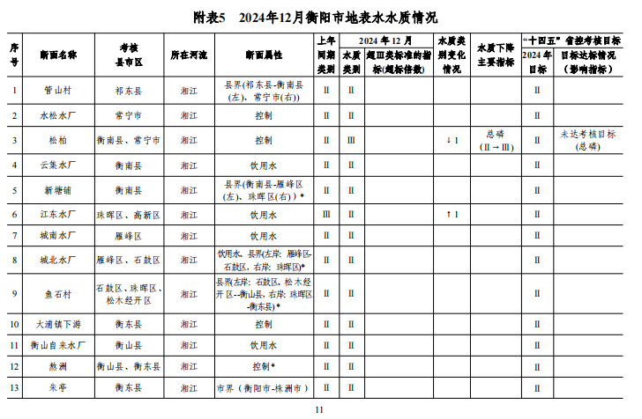  根据常规监测统计结果可知，2024年湘江城南水厂、城北水厂断面各项监测指标均能达到或优于《地表水环境质量标准》（GB 3838-2002）中II类标准，水环境质量较好。  声环境  《建设项目环境影响报告表编制技术指南（污染影响类）》（试行）明确区域声环境质量现状：厂界外周边50米范围内存在声环境保护目标的建设项目，应监测保护目标声环境质量现状并评价达标情况。  本项目所在区域为《声环境质量标准》（GB 3096-2008）中3类功能区，项目厂界外周边50m范围内无声环境保护目标，不需开展现状监测。  生态环境  本项目位于衡山科学城半导体产业园一期，租赁两栋标准厂房进行建设，项目占地范围内无生态环境保护目标。  电磁辐射  本项目不涉及电磁辐射项目，无需开展辐射现状监测与评价。  地下水及土壤环境  根据《建设项目环境影响报告表编制技术指南（污染影响类）》（试行）中要求，地下水、土壤环境原则上不开展环境质量现状调查。本项目采取相应的防护措施后，切断了土壤、地下水的污染途径，不会土壤、地下水造成影响，无需开展地下水、土壤环境质量现状调查。
环境  保护  目标 | 本项目位于湖南省衡阳市高新区衡山科学城半导体产业园一期1#、6#栋，经现场踏勘，本项目环境保护目标情况如下：  1、大气环境保护目标  项目所在地及周边500米范围内大气环境保护目标有衡山科学城东湖小区、衡山科学城凤凰园。  2、声环境保护目标  项目厂界外50m范围无声环境保护目标。  3、地下水环境保护目标  项目厂界外500m范围内无地下水集中式饮用水水源和热水、矿泉水、温泉等特殊地下水资源。  4、生态环境保护目标  本项目位于衡山科学城半导体产业园一期，租赁两栋标准厂房进行建设，项目占地范围内无生态环境保护目标。
污染  物排  放控  制标  准 | 大气污染物排放标准  生产过程挥发性有机废气、焊接烟尘排放执行《大气污染物综合排放标准》（GB16297-1996）二级标准。  详见表3-4。  表3-4 废气污染物排放标准  污染源 污染物 最高允许排放浓度 mg/m³ 排放速率kg/h 标准来源  无组织 NMHC 周界外浓度最高点≤4 / 《大气污染物综合排放标准》（GB16297-1996）  颗粒物 1.0 /  锡及其化合物 0.24 /  有组织 NMHC 120 27.8 《大气污染物综合排放标准》（GB16297-1996）二级标准  颗粒物 120 11.03  锡及其化合物 8.5 0.964  废水  项目生产过程无生产废水产生，废水主要为生活污水，经化粪池预处理后经园区管网排入铜桥港污水处理厂进一步处理。项目污水排放执行《污水综合排放标准》（GB8978-1996）中三级排放标准，同时满足铜桥港污水处理厂进水水质要求。铜桥港污水处理厂出水执行《城镇污水处理厂污染物排放标准》(GB18918-2002)一级A标准。详见下表。  表3-5 废水排放标准限值摘录（单位：mg/L，pH无量纲）  标准 污染因子 pH COD_{Cr} BOD₅ SS 氨氮  《污水综合排放标准》（GB8978-1996）三级 表4标准 6-9 500 300 400 /  铜桥港污水处理厂设计进水水质标准 / 6-9 300 140 220 32  《城镇污水处理厂污染物排放标准》（GB18918-2002） 一级A标准限值 6-9 50 10 10 5(8)*  *注：对于城镇污水处理厂，括号外数值为水温>12℃时的控制指标，括号内数值为水温≤12℃时的控制指标。  噪声排放标准  施工期厂界噪声执行《建筑施工场界环境噪声排放标准》（GB12523-2011），运营期厂界噪声执行《工业企业厂界环境噪声排放标准》（GB12348-2008）中的3类标准。见表3-6。  表3-6 厂界噪声排放标准  时期 类别 标准值 执行标准  施工期 昼间 70dB（A） 《建筑施工场界环境噪声排放标准》（GB12523-2011）  夜间 55dB（A）  运营期 昼间 65dB（A） 《工业企业厂界环境噪声排放标准》（GB12348-2008）3类标准  夜间 55dB（A）  固体废物  一般工业固体废物处置执行《一般工业固体废物贮存和填埋污染控制标准》（GB 18599-2020）相关规定；危险废物执行《危险废物贮存污染控制标准》（GB 18597-2023）相关规定。
总量  控制  指标 | 依据《中华人民共和国环境保护法》《建设项目环境保护管理条例》等相关法律法规，以及生态环境部关于总量控制的相关政策要求，经综合判定，本项目的总量控制因子为：COD_{Cr}、氨氮、SO₂、NOx、VOCs。  废水：生活污水经化粪池预处理后统一通过园区污水管网，排入铜桥港污水处理厂进一步处理，出水达到《城镇污水处理厂污染物排放标准》（GB18918-2002）一级A标准，最终排入湘江。项目仅涉及生活污水外排，COD_{Cr}、氨氮排放量分别为0.85t/a、0.17t/a，汇入城市污水管网处理，废水污染物已纳入污水处理厂污染物排放总量内，无需申请废水排放总量。  废气：项目污染物排放总量控制因子VOCs排放量为2.04t/a，其中有组织排放量为0.16t/a，无组织排放量为1.88t/a。

四、主要环境影响和保护措施
施工  期环  境保  护措  施 | 本项目租赁衡阳半导体产业园一期内一栋现有标准厂房进行建设，施工过程主要为厂房内部装修、设备安装等，不涉及土建工程。施工期污染工序主要为设备安装产生的噪声和废包材等。施工噪声通过采取规范操作、厂房隔声等措施，施工期厂界噪声满足《建筑施工场界环境噪声排放标准》（GB 12523-2011）限值要求。废包材主要为废纸箱、废木箱、废包装袋等，收集后外售废品回收单位，不外排。项目施工期短，施工期的影响随施工期结束而消除。  因此，本项目施工期对周边环境影响很小，不再进行详细分析。
运营  期环  境影  响和  保护  措施 | - 废气  （1）污染物源强核算  项目产生的废气主要为胶水、UV漆等使用过程所产生的有机废气、焊接产生的烟尘和锡及其化合物。  ①有机废气  本项目产生挥发性有机废气的工序主要是波峰/回流焊接（无铅助焊剂）、表面涂覆（UV三防漆）、组装（自流灌封胶）、检测与返修（脱漆剂），其中波峰/回流焊接、表面涂覆两个工序产生的废气采用有组织排放形式，组装、检测与返修产生的废气采用无组织排放，主要污染物以非甲烷总烃计。  表4-1 胶粘剂、涂料、溶剂中的VOCs带入量  （VOCs含量来源：化学品安全技术说明书）  物料名称 年用量 t/a VOCs量 GB 33372-2020/GB 30981-2020 类型 备注  含量 带入量t/a  胶黏剂 三防UV胶 3.332 20% 0.67 50g/kg 本体型胶粘剂 低VOCs物料  阻燃导热液体灌封胶 11.21 0 0 50g/kg 本体型胶粘剂  自流灌封胶 38 2% 0.76 50g/kg 本体型胶粘剂 符合国家标准，无组织排放  小计 1.43 / / /  防护涂料 UV三防漆 1.106 20%~65%(取65%） 0.7189 420g/L 水性涂料 密闭设备使用，收集效率90%，经活性炭吸附有组织排放，处理率75%  小计 0.7189 / / /  其他 （溶剂含VOCs） 无铅助焊剂 0.4 93.5% 0.374 / / 无组织排放  导热硅脂 0.569 0 0 50g/kg 无溶剂型 低VOCs物料  脱漆剂 0.01 50%~90%(取90%） 0.009 / / 无组织排放  小计 0.383 / / /  合计 2.533 / / /  根据企业提供的原料产品MSDS报告和SGS检测报告  ①三防UV胶中挥发性有机物含量20%，本项目使用UV胶3.332t/a，其VOCs产生量0.67t/a，排放速率0.089kg/h，采用无组织排放，厂区加强通风；  ②无铅助焊剂中含易挥发物混合醇溶剂93.5%，本项目助焊剂使用量0.4t/a，极端情况下所有醇类物质挥发完全时，其VOCs产生量0.374t/a，排放速率0.050kg/h，采用无组织排放，厂区加强通风；  ③自流灌封胶使用后后自然风干，风干过程中会释放醇类物质，挥发度＜2%，本项目自流灌封胶用量38t/a，则VOCs产生量为0.76t/a，排放速率0.10kg/h，采用无组织排放，厂区加强通风；  ④脱漆剂含二氯甲烷50%-90%，年使用量0.01t，完全挥发情况下产生VOCs0.009t/a，排放速率0.0012kg/h，采用无组织排放，厂区加强通风；  ⑤UV三防漆其稀释剂为易挥发组分，含量20%~65%，该原料年使用量1.106t，完全挥发情况会产生0.7189t/a（0.096kg/h）VOCs，三防漆使用工序在喷涂设备上方设计了集气罩，收集率90%，收集管道内置了初效过滤器，产生的废气通过管道与焊接废气汇入主通风管后引至车间顶层，经活性炭吸附处理后经排气筒（DA001#）高空排放，排放量1000m³/h，排气筒离地面高度23m，活性炭定期更换，设计处理效率75%。生产过程有组织废气排放VOCs0.16t/a，无组织废气排放VOCs1.88t/a。  根据生态环境部关于印发《重点行业挥发性有机物综合治理方案的通知》（环大气〔2019〕53号）》，明确“企业采用符合国家有关低VOCs含量产品规定的涂料、油墨、胶粘剂等，排放浓度稳定达标且排放速率、排放绩效等满足相关规定的，相应生产工序可不要求建设末端治理设施。使用的原辅材料VOCs含量（质量比）低于10%的工序，可不要求采用无组织排放收集措施。根据建设单位提供的MSDS报告，本项目使用的三防UV胶、阻燃导热液体灌封胶、自流灌封胶为低VOCs含量胶黏剂，导热硅脂为低VOCs物料，故可不配置相关挥发性有机物处理设施，经车间通风后无组织排放是可行的。UV三防漆不属于低VOCs物料，故安装了收集处理措施。  ②焊接烟尘  本项目回流焊、波峰焊、补焊过程产生焊锡废气，主要污染因子为锡及其化合物。项目使用不含铅的锡焊料，查阅有关资料，根据《焊机技术手册》分析焊接发尘量约1g/kg焊接材料。项目无铅锡膏929kg/a，项目无铅锡条年用量为14000kg/a，则废气锡及其化合物产生量为14.93kg/a；产生速率为0.002kg/h（按全年312天，每天24小时计）。项目拟在焊接工位上方设置集气罩和内置初效过滤器的管道，确保收集效率在90%以上，产生的废气通过抽排风将废气引至车间楼顶经活性炭吸附处理后引至统一个排气筒（DA001#）高空排放，排风量约1000m³/h，排气筒离地面高度23米，活性炭吸附装置吸附效率在80%以上，活性炭定期更换。因此经处理后锡及其化合物有组织废气排放量为2.69kg/a，排放速率为0.00036kg/h，排放浓度为0.36mg/m³。未被收集的10%焊锡废气无组织排放量为1.49kg/a（0.0002kg/h），如下图所示。  排放量：2.69 kg/a  排放浓度：0.36 mg/m³  锡及其化合物  14.93 kg/a  排放量：1.49 kg/a  收集：13.44 kg/a  废气收集率90%  有组织排放  无组织直接排放  活性炭吸附装置去除率80%  表4-2 项目废气产排污情况表  污染物 产生量kg/a 处理措施 有组织排放 无组织排放kg/a  排放量kg/a 排放浓度mg/m³ 排放速率kg/h  锡及其化合物 14.93 焊接设备上方设置集气罩和管道经活性炭吸附处理后引至顶楼排放 3.54 0.36 0.00036 1.49  非甲烷总烃 2531.9 三防漆涂覆设备上方设置集气罩和管道经活性炭吸附处理后引至顶楼排放 160 21 0.021 1880  （2）废气监测要求  根据《排污许可证申请与核发技术规范 电子工业》（HJ 1031-2019），本项目废气排放口均为一般排放口。根据《排污单位自行监测技术指南 总则》（HJ 819-2017）、排污单位自行监测技术指南 电子工业（HJ 1253-2022），本项目废气监测计划见表4-3。  表4-3 废气监测计划一览表  监测点位 监测指标 监测频次 执行排放标准  排气筒DA001# 颗粒物、非甲烷总烃、锡及其化合物 1次/年 《大气污染物综合排放标准》（GB16297-1996）二级标准  厂界外下风向浓度最高点 非甲烷总烃 1次/年 《大气污染物综合排放标准》（GB16297-1996）  颗粒物 1次/年  二氯甲烷 1次/年  备注：*本项目主要生产区集中在1#厂房内，厂界即厂房边界。  - 废水  （1）项目水污染物产生情况  本项目生产过程无工艺废水产生和排放，车间保洁采用吸尘器干式清扫，废水主要为生活污水。  生活污水产生量18.144m³/d（5660.93m³/a），类比同类工程，主要污染物产生源强为 COD：350mg/L、BOD₅：200mg/L、SS：250mg/L、NH₃-N：30mg/L。  生活污水经化粪池预处理后达到《污水综合排放标准》（GB8978-1996）中三级排放标准后通过园区污水管网，排入铜桥港污水处理厂进一步处理。  （2）废水治理措施  本项目建成后全厂废水污染物产排情况见表4-4。  表4-4 废水污染物产排污情况一览表  污染源 污染物 产生浓度（mg/L) 产生量（t/a） 处理工艺 排放浓度（mg/L) 排放量（t/a）  生活污水 废水量 / 5660.93 生活污水经化粪池处理后统一通过园区污水管网，排入铜桥港污水处理厂进一步处理。 / 5660.93  COD_{Cr} 350 1.98 150 0.85  BOD₅ 200 1.13 176 1.00  氨氮 30 0.17 30 0.17  SS 250 1.42 140 0.79  由上表可知，本项目建成后全厂外排综合废水满足《污水综合排放标准》（GB8978-1996）中三级标准，符合铜桥港污水处理厂进水水质要求。  （3）污水排放口基本情况  项目生活污水经化粪池预处理后统一通过园区污水管网，排入铜桥港污水处理厂进一步处理，为间接排放，排放口基本情况见表4-5。  表4-5 废水间接排放口基本情况表  排放口名称 污水排放口  排放口编号 DW001  排放口地理坐标 经度 112°33′49.75154″  纬度 26°49′4.64443″  废水排放量（m³/a） 5660.93  排放去向 通过园区污水管网，进入铜桥港污水处理厂  排放规律 间断排放，排放期间流量不稳定且无规律，但不属于冲击型排放  排放口类型 一般排放口  受纳污水处理厂信息 名称 铜桥港污水处理厂  污染物种类 pH、COD、BOD₅、SS、氨氮  进水水质要求 《污水综合排放标准》（GB8978-1996）中三级排放标准  出水水质要求 《城镇污水处理厂污染物排放标准》（GB18918-2002）一级A标准  废水排放去向 湘江  （4）项目废水监测要求  根据《排污单位自行监测技术指南 总则》（HJ 819-2017），本项目废水监测要求见表4-6。  表4-6 废水监测方案  监测点位 监测指标 监测频次 执行排放标准  污水排放口 pH、COD、BOD₅、SS、氨氮、石油类、粪大肠菌群 1次/年 《污水综合排放标准》（GB8978-1996）中三级排放标准及铜桥港污水处理厂进水水质要求  （5）依托铜桥港污水处理厂可行性分析  铜桥港污水处理厂位于塑田村一组幸福河北岸，设计处理规模为10万m³/d，服务范围覆盖公铁大桥以南、白沙洲工业园区域内的污水处理，服务面积约为63平方公里。铜桥港污水处理厂处理工艺为A/A/O工艺，该工艺具有抗冲击负荷能力强、运行稳定、脱氮除磷好等特点。污水处理厂进水水质要求为达到《电池工业污染物排放标准》（GB30484-2013）中表2间接排放标准，废水经铜桥港污水处理厂处理达到《城镇污水处理厂污染物排放标准》（GB18918-2002）一级A标准后排入湘江。  铜桥港污水处理厂一期、二期工程处理量均为5万吨/天，出水均执行《城镇污水处理厂污染物排放标准》(GB18918-2002)一级A标准。目前铜桥港污水处理厂一期工程已饱和，二期尚有4~5万吨/天剩余处理能力，具备接纳园区污水的处理能力，园区污水管网与铜桥港污水处理厂已连通。  本项目废水为生活污水，水质简单且排放量小，生活污水经化粪池预处理后，达到《污水综合排放标准》（GB8978-1996）中三级排放标准后排入园区污水管网，废水水质满足铜桥港污水处理厂进水水质要求，不会对铜桥港污水处理厂的进水量和水质造成明显冲击。  因此，本项目废水依托铜桥港污水处理厂进一步处理是可行的。  - 噪声  （1）污染物源强核算  项目的主要噪声源为全自动锡膏印刷机、回流焊等生产设备运行时产生的噪声。本项目通过采用低噪声设备，对产噪设备进行基础减振、建筑隔声、距离衰减等措施减少噪声源强。本项目噪声污染源源强核算结果及相关参数一览见表4-7。  表4-7 本项目主要噪声源及控制措施一览表（单位：dB（A））  序号 噪声源 数量 产生源强 降噪措施 排放方式  1 全自动锡膏印刷机 8台 75 加强设备维修保养、厂房隔声等 持续  2 回流焊 8台 70 持续  3 无铅波峰焊 11台 70 持续  4 空压机 1台 90 独立隔音房间 持续

表4-8 设备噪声源强一览表
建筑物名称 | 声源名称 | 型号 | 声压级/距声源距离/（dB（A）/m） | 声源控制措施 | 空间相对位置/m |  |  | 距室内边界距离/m | 室内边界声级/dB（A） | 运行时段 | 建筑物插入损失/dB（A） | 建筑物外噪声
 |  |  |  |  | X | Y | Z |  |  |  |  | 声压级/dB（A） |  | 建筑物外距离m
生产厂房 | 全自动锡膏印刷机 | GKG GSE | 75/1 | 加强设备维修保养、厂房隔声等 | 24 | 35 | 0 | 距东厂界73 | 60.8 | 24小时 | 20 | 东 | 34.8 | 东 | 1
 |  |  |  |  |  |  |  | 距西厂界24 | 61.2 |  |  | 西 | 35.2 | 西 | 1
 |  |  |  |  |  |  |  | 距南厂界35 | 61.0 |  |  | 南 | 35.0 | 南 | 1
 |  |  |  |  |  |  |  | 距北厂界4 | 67.1 |  |  | 北 | 41.1 | 北 | 1
 | 全自动锡膏印刷机 | GKG GSE | 75/1 |  | 24 | 31 | 0 | 距东厂界73 | 60.8 |  | 20 | 东 | 34.8 | 东 | 1
 |  |  |  |  |  |  |  | 距西厂界24 | 61.2 |  |  | 西 | 35.2 | 西 | 1
 |  |  |  |  |  |  |  | 距南厂界31 | 61.0 |  |  | 南 | 35.0 | 南 | 1
 |  |  |  |  |  |  |  | 距北厂界8 | 63.4 |  |  | 北 | 37.4 | 北 | 1
 | 全自动锡膏印刷机 | GKG GSE | 75/1 |  | 24 | 28 | 0 | 距东厂界73 | 60.8 |  | 20 | 东 | 34.8 | 东 | 1
 |  |  |  |  |  |  |  | 距西厂界24 | 61.2 |  |  | 西 | 35.2 | 西 | 1
 |  |  |  |  |  |  |  | 距南厂界28 | 61.1 |  |  | 南 | 35.1 | 南 | 1
 |  |  |  |  |  |  |  | 距北厂界11 | 62.4 |  |  | 北 | 36.4 | 北 | 1
 | 全自动锡膏印刷机 | GKG GSE | 75/1 |  | 24 | 24 | 0 | 距东厂界73 | 60.8 |  | 20 | 东 | 34.8 | 东 | 1
 |  |  |  |  |  |  |  | 距西厂界24 | 61.2 |  |  | 西 | 35.2 | 西 | 1
 |  |  |  |  |  |  |  | 距南厂界24 | 61.2 |  |  | 南 | 35.2 | 南 | 1
 |  |  |  |  |  |  |  | 距北厂界15 | 61.7 |  |  | 北 | 35.7 | 北 | 1
 | 全自动锡膏印刷机 | GKG GSE | 75/1 |  | 39 | 35 | 0 | 距东厂界50 | 60.9 |  | 20 | 东 | 34.9 | 东 | 1
 |  |  |  |  |  |  |  | 距西厂界39 | 60.9 |  |  | 西 | 34.9 | 西 | 1
 |  |  |  |  |  |  |  | 距南厂界35 | 61.0 |  |  | 南 | 35.0 | 南 | 1
 |  |  |  |  |  |  |  | 距北厂界4 | 67.1 |  |  | 北 | 41.1 | 北 | 1
 | 全自动锡膏印刷机 | GKG GSE | 75/1 |  | 39 | 31 | 0 | 距东厂界50 | 60.9 |  | 20 | 东 | 34.9 | 东 | 1
 |  |  |  |  |  |  |  | 距西厂界39 | 60.9 |  |  | 西 | 34.9 | 西 | 1
 |  |  |  |  |  |  |  | 距南厂界31 | 61.0 |  |  | 南 | 35.0 | 南 | 1
 |  |  |  |  |  |  |  | 距北厂界8 | 63.4 |  |  | 北 | 37.4 | 北 | 1
 | 全自动锡膏印刷机 | GKG GSE | 75/1 |  | 39 | 28 | 0 | 距东厂界50 | 60.9 |  | 20 | 东 | 34.9 | 东 | 1
 |  |  |  |  |  |  |  | 距西厂界39 | 60.9 |  |  | 西 | 34.9 | 西 | 1
 |  |  |  |  |  |  |  | 距南厂界28 | 61.1 |  |  | 南 | 35.1 | 南 | 1
 |  |  |  |  |  |  |  | 距北厂界11 | 62.4 |  |  | 北 | 36.4 | 北 | 1
 | 全自动锡膏印刷机 | GKG GSE | 75/1 |  | 39 | 24 | 0 | 距东厂界50 | 60.9 |  | 20 | 东 | 34.9 | 东 | 1
 |  |  |  |  |  |  |  | 距西厂界39 | 60.9 |  |  | 西 | 34.9 | 西 | 1
 |  |  |  |  |  |  |  | 距南厂界24 | 61.2 |  |  | 南 | 35.2 | 南 | 1
 |  |  |  |  |  |  |  | 距北厂界15 | 61.7 |  |  | 北 | 35.7 | 北 | 1
 | 回流焊 | RNS-1040/MR933 | 70/1 |  | 65 | 35 | 0 | 距东厂界32 | 56.0 |  | 20 | 东 | 30.0 | 东 | 1
 |  |  |  |  |  |  |  | 距西厂界65 | 55.9 |  |  | 西 | 29.9 | 西 | 1
 |  |  |  |  |  |  |  | 距南厂界35 | 56.0 |  |  | 南 | 30.0 | 南 | 1
 |  |  |  |  |  |  |  | 距北厂界4 | 62.1 |  |  | 北 | 36.1 | 北 | 1
 | 回流焊 | RNS-1040/MR933 | 70/1 |  | 65 | 31 | 0 | 距东厂界32 | 56.0 |  | 20 | 东 | 30.0 | 东 | 1
 |  |  |  |  |  |  |  | 距西厂界65 | 55.9 |  |  | 西 | 29.9 | 西 | 1
 |  |  |  |  |  |  |  | 距南厂界31 | 56.0 |  |  | 南 | 30.0 | 南 | 1
 |  |  |  |  |  |  |  | 距北厂界8 | 58.4 |  |  | 北 | 32.4 | 北 | 1
 | 回流焊 | RNS-1040/MR933 | 70/1 |  | 65 | 28 | 0 | 距东厂界32 | 56.0 |  | 20 | 东 | 30.0 | 东 | 1
 |  |  |  |  |  |  |  | 距西厂界65 | 55.9 |  |  | 西 | 29.9 | 西 | 1
 |  |  |  |  |  |  |  | 距南厂界28 | 56.1 |  |  | 南 | 30.1 | 南 | 1
 |  |  |  |  |  |  |  | 距北厂界11 | 57.4 |  |  | 北 | 31.4 | 北 | 1
 | 回流焊 | RNS-1040/MR933 | 70/1 |  | 65 | 24 | 0 | 距东厂界32 | 56.0 |  | 20 | 东 | 30.0 | 东 | 1
 |  |  |  |  |  |  |  | 距西厂界65 | 55.9 |  |  | 西 | 29.9 | 西 | 1
 |  |  |  |  |  |  |  | 距南厂界24 | 56.2 |  |  | 南 | 30.2 | 南 | 1
 |  |  |  |  |  |  |  | 距北厂界15 | 56.7 |  |  | 北 | 30.7 | 北 | 1
 | 回流焊 | RNS-1040/MR933 | 70/1 |  | 39 | 35 | 0 | 距东厂界58 | 55.9 |  | 20 | 东 | 29.9 | 东 | 1
 |  |  |  |  |  |  |  | 距西厂界39 | 55.9 |  |  | 西 | 29.9 | 西 | 1
 |  |  |  |  |  |  |  | 距南厂界35 | 56.0 |  |  | 南 | 30.0 | 南 | 1
 |  |  |  |  |  |  |  | 距北厂界4 | 62.1 |  |  | 北 | 36.1 | 北 | 1
 | 回流焊 | RNS-1040/MR933 | 70/1 |  | 39 | 31 | 0 | 距东厂界58 | 55.9 |  | 20 | 东 | 29.9 | 东 | 1
 |  |  |  |  |  |  |  | 距西厂界39 | 55.9 |  |  | 西 | 29.9 | 西 | 1
 |  |  |  |  |  |  |  | 距南厂界31 | 56.0 |  |  | 南 | 30.0 | 南 | 1
 |  |  |  |  |  |  |  | 距北厂界8 | 58.4 |  |  | 北 | 32.4 | 北 | 1
 | 回流焊 | RNS-1040/MR933 | 70/1 |  | 39 | 28 | 0 | 距东厂界58 | 55.9 |  | 20 | 东 | 29.9 | 东 | 1
 |  |  |  |  |  |  |  | 距西厂界39 | 55.9 |  |  | 西 | 29.9 | 西 | 1
 |  |  |  |  |  |  |  | 距南厂界28 | 56.1 |  |  | 南 | 30.1 | 南 | 1
 |  |  |  |  |  |  |  | 距北厂界11 | 57.4 |  |  | 北 | 31.4 | 北 | 1
 | 回流焊 | RNS-1040/MR933 | 70/1 |  | 39 | 24 | 0 | 距东厂界58 | 55.9 |  | 20 | 东 | 29.9 | 东 | 1
 |  |  |  |  |  |  |  | 距西厂界39 | 55.9 |  |  | 西 | 29.9 | 西 | 1
 |  |  |  |  |  |  |  | 距南厂界24 | 56.2 |  |  | 南 | 30.2 | 南 | 1
 |  |  |  |  |  |  |  | 距北厂界15 | 56.7 |  |  | 北 | 30.7 | 北 | 1
 | 无铅波峰焊 | SELL-450-CB | 70/1 |  | 37 | 18 | 0 | 距东厂界60 | 55.9 |  | 20 | 东 | 29.9 | 东 | 1
 |  |  |  |  |  |  |  | 距西厂界37 | 56.0 |  |  | 西 | 30.0 | 西 | 1
 |  |  |  |  |  |  |  | 距南厂界18 | 56.5 |  |  | 南 | 30.5 | 南 | 1
 |  |  |  |  |  |  |  | 距北厂界22 | 56.2 |  |  | 北 | 30.2 | 北 | 1
 | 无铅波峰焊 | SELL-450-CB | 70/1 |  | 63 | 18 | 0 | 距东厂界34 | 56.0 |  | 20 | 东 | 30.0 | 东 | 1
 |  |  |  |  |  |  |  | 距西厂界63 | 55.9 |  |  | 西 | 29.9 | 西 | 1
 |  |  |  |  |  |  |  | 距南厂界18 | 56.5 |  |  | 南 | 30.5 | 南 | 1
 |  |  |  |  |  |  |  | 距北厂界22 | 56.2 |  |  | 北 | 30.2 | 北 | 1
 | 无铅波峰焊 | SELL-450-CB | 70/1 |  | 20 | 32 | 0 | 距东厂界77 | 55.8 |  | 20 | 东 | 29.8 | 东 | 1
 |  |  |  |  |  |  |  | 距西厂界20 | 56.3 |  |  | 西 | 30.3 | 西 | 1
 |  |  |  |  |  |  |  | 距南厂界32 | 56.0 |  |  | 南 | 30.0 | 南 | 1
 |  |  |  |  |  |  |  | 距北厂界8 | 58.4 |  |  | 北 | 32.4 | 北 | 1
 | 无铅波峰焊 | SELL-450-CB | 70/1 |  | 20 | 28 | 0 | 距东厂界77 | 55.8 |  | 20 | 东 | 29.8 | 东 | 1
 |  |  |  |  |  |  |  | 距西厂界20 | 56.3 |  |  | 西 | 30.3 | 西 | 1
 |  |  |  |  |  |  |  | 距南厂界28 | 56.1 |  |  | 南 | 30.1 | 南 | 1
 |  |  |  |  |  |  |  | 距北厂界12 | 57.2 |  |  | 北 | 31.2 | 北 | 1
 | 无铅波峰焊 | SELL-450-CB | 70/1 |  | 20 | 24 | 0 | 距东厂界77 | 55.8 |  | 20 | 东 | 29.8 | 东 | 1
 |  |  |  |  |  |  |  | 距西厂界20 | 56.3 |  |  | 西 | 30.3 | 西 | 1
 |  |  |  |  |  |  |  | 距南厂界24 | 56.2 |  |  | 南 | 30.2 | 南 | 1
 |  |  |  |  |  |  |  | 距北厂界16 | 56.6 |  |  | 北 | 30.6 | 北 | 1
 | 无铅波峰焊 | SELL-450-CB | 70/1 |  | 20 | 20 | 0 | 距东厂界77 | 55.8 |  | 20 | 东 | 29.8 | 东 | 1
 |  |  |  |  |  |  |  | 距西厂界20 | 56.3 |  |  | 西 | 30.3 | 西 | 1
 |  |  |  |  |  |  |  | 距南厂界20 | 56.3 |  |  | 南 | 30.3 | 南 | 1
 |  |  |  |  |  |  |  | 距北厂界20 | 56.3 |  |  | 北 | 30.3 | 北 | 1
 | 无铅波峰焊 | SELL-450-CB | 70/1 |  | 20 | 31 | 0 | 距东厂界77 | 55.8 |  | 20 | 东 | 29.8 | 东 | 1
 |  |  |  |  |  |  |  | 距西厂界20 | 56.3 |  |  | 西 | 30.3 | 西 | 1
 |  |  |  |  |  |  |  | 距南厂界31 | 56.0 |  |  | 南 | 30.0 | 南 | 1
 |  |  |  |  |  |  |  | 距北厂界8 | 58.4 |  |  | 北 | 32.4 | 北 | 1
 | 无铅波峰焊 | SELL-450-CB | 70/1 |  | 20 | 27 | 0 | 距东厂界77 | 55.8 |  | 20 | 东 | 29.8 | 东 | 1
 |  |  |  |  |  |  |  | 距西厂界20 | 56.3 |  |  | 西 | 30.3 | 西 | 1
 |  |  |  |  |  |  |  | 距南厂界27 | 56.1 |  |  | 南 | 30.1 | 南 | 1
 |  |  |  |  |  |  |  | 距北厂界12 | 57.2 |  |  | 北 | 31.2 | 北 | 1
 | 无铅波峰焊 | SELL-450-CB | 70/1 |  | 20 | 23 | 0 | 距东厂界77 | 55.8 |  | 20 | 东 | 29.8 | 东 | 1
 |  |  |  |  |  |  |  | 距西厂界20 | 56.3 |  |  | 西 | 30.3 | 西 | 1
 |  |  |  |  |  |  |  | 距南厂界23 | 56.2 |  |  | 南 | 30.2 | 南 | 1
 |  |  |  |  |  |  |  | 距北厂界16 | 56.6 |  |  | 北 | 30.6 | 北 | 1
 | 无铅波峰焊 | SELL-450-CB | 70/1 |  | 20 | 19 | 0 | 距东厂界77 | 55.8 |  | 20 | 东 | 29.8 | 东 | 1
 |  |  |  |  |  |  |  | 距西厂界20 | 56.3 |  |  | 西 | 30.3 | 西 | 1
 |  |  |  |  |  |  |  | 距南厂界19 | 56.4 |  |  | 南 | 30.4 | 南 | 1
 |  |  |  |  |  |  |  | 距北厂界20 | 56.3 |  |  | 北 | 30.3 | 北 | 1
 | 无铅波峰焊 | SELL-450-CB | 70/1 |  | 20 | 15 | 0 | 距东厂界77 | 55.8 |  | 20 | 东 | 29.8 | 东 | 1
 |  |  |  |  |  |  |  | 距西厂界20 | 56.3 |  |  | 西 | 30.3 | 西 | 1
 |  |  |  |  |  |  |  | 距南厂界15 | 56.7 |  |  | 南 | 30.7 | 南 | 1
 |  |  |  |  |  |  |  | 距北厂界24 | 56.2 |  |  | 北 | 30.2 | 北 | 1
 | 空压机 | / | 90/1 |  | 83 | 33 | 0 | 距东厂界14 | 76.8 |  | 20 | 东 | 50.8 | 东 | 1
 |  |  |  |  |  |  |  | 距西厂界83 | 75.5 |  |  | 西 | 49.8 | 西 | 1
 |  |  |  |  |  |  |  | 距南厂界33 | 76.0 |  |  | 南 | 50.0 | 南 | 1
 |  |  |  |  |  |  |  | 距北厂界6 | 79.7 |  |  | 北 | 53.7 | 北 | 1
注：以厂界西和厂界南交角为原点坐标，西厂界沿线为Y轴，向北方向为正方向；南厂界沿线为X轴，向东方向为正方向；垂直地面为Z轴，远离地心方向为正方向。

本次评价根据《环境影响技术导则 声环境》（HJ2.4-2021）进行计算，计算公式如下。
①室内声传播衰减计算
声源位于室内，室内声源可采用等效室外声源声功率级法进行计算。设靠近开口处（或窗户）室内、室外某倍频带的声压级分别为Lp1和Lp2。若声源所在室内声场为近似扩散声场，则室外的倍频带声压级可按下式B.1近似求出：
Lp2=Lp1-(TL+6) ( B.1)
式中：TL ——隔墙（或窗户）倍频带的隔声量，dB。
也可按下式B.2计算某一室内声源靠近围护结构处产生的倍频带声压级或A声级：
(B.2)
式中：Q ——指向性因数，通常对无指向性声源，当声源放在房间中心时，Q=1，当放在一面墙的中心时，Q=2；当放在两面墙夹角处时，Q=4，当放在三面墙夹角处时，Q=8；
R——房间常数，R=Sα/(1-α)，S为房间内表面面积，m2，α为平均吸声系数；
r—— 声源到靠近围护结构某点处的距离，m。
然后按式（B.3）计算出所有室内声源在围护结构处产生的i倍频带叠加声压级：
（B.3）
式中：Lp1i (T )——靠近围护结构处室内N个声源i倍频带的叠加声压级dB；
Lp1ij——室内j声源i倍频带的声压级，dB；
N——室内声源总数。
在室内近似为扩散声场时，按式（B.4）计算出靠近室外围护结构处的声压级：
Lp2i (T )=Lp1i (T) -(TLi+6) （B.4）
式中：Lp2i (T)——靠近围护结构处室外N个声源i倍频带的叠加声压级，dB；
Lpli (T)——靠近围护结构处室内N个声源i倍频带的叠加声压级，dB；
TLi——围护结构i倍频带的隔声量，dB。
然后按式（B.5）将室外声源的声压级和透过面积换算成等效的室外声源，计算出中心位置位于透声面积（S）处的等效声源的倍频带声功率级。
Lw=Lp2 (T )+10lgs （B.5）
然后按室外声源预测方法计算预测点处的A声级。
②预测结果
噪声源对各预测点的影响预测结果见表4-9。
表4-9 噪声预测结果一览表（单位：dB（A））
位置 | 贡献值 | 标准值 | 达标状况
东厂界 | 51.9 | 65 | 达标
 |  | 55
南厂界 | 51.3 | 65 | 达标
 |  | 55
西厂界 | 51.2 | 65 | 达标
 |  | 55
北厂界 | 54.8 | 65 | 达标
 |  | 55
预测结果表明，项目设备在通过采取基础减震、厂房隔声等措施后，项目厂界噪声预测值可达到《工业企业厂界环境噪声排放标准》（GB12348-2008）中的3类（昼间≤65dB（A））。因此，本项目的建设对周围声环境以及声环境敏感点影响不明显。本工程的噪声治理措施是可行的。
为确保项目营运期噪声不对周边环境造成影响，本次环评要求建设单位：
A.尽量选用低噪声设备，机械设备均安装减震坐垫，采取隔声罩、消声器等措施；
B.目前平面布置加工区设置于厂区中央，离噪声敏感点较远，车间密闭，加工区的噪声影响限制在场区范围内，降低噪声对外界的影响，确保厂界噪声符合标准要求；
C.加强管理，在厂区与居民区路段行驶时禁止鸣喇叭，并限速行驶。本项目原料及产品的运输车辆应避开夜间行驶，以免对沿途居民产生影响；
D.建立设备定期维护，保养的管理制度，以防止设备故障形成的非正常生产噪声，同时确保环保措施发挥最佳有效的功能；加强职工环保意识教育，提倡文明生产，防止人为噪声；强化行车管理制度，设置降噪标准，严禁鸣号，进入厂区低速行驶，最大限度减少流动噪声源。
（3）监测频次
根据《排污单位自行监测技术指南 总则》（HJ 819-2017），本项目噪声监测要求见表4-9。
表4-10 本项目噪声环境监测方案
类别 | 监测点位 | 监测因子 | 监测频次 | 执行标准
噪声 | 厂界外1m | 等效连续A声级 | 1次/季度 | 《工业企业厂界环境噪声排放标准》（GB12348-2008）中）3类标准
- 固体废物
（1）固体废物产生情况
项目产生的固体废物主要为废包装材料、检验不良品、废胶、职工生活垃圾等。
- 一般固废
原辅材料拆包装、产品包装产生废包装材料，预计产生量5t/a，处理方式为收集后外售；
锡焊渣：在焊接时，焊料处于熔融状态，其表面的氧化及其他金属元素作用会产生一些残渣，属于一般固废。本项目焊丝和锡膏年使用量14.929t，锡渣产生量以1%计，则锡渣年产量约0.15t。拟收集后交由原厂商回收利用。
2）检验不良品
检验过程中会产生不符合要求的产品，产生量约为1.08t/a，其属于一般工业固体废物，不良品送厂家回收利用。
3）危险固废
废胶、废胶桶：项目废胶和废胶桶产生量约1.7t/a，根据《危险废物管理名录》（2025版），废胶、废胶桶属于危险废物，危废类别为HW49，危废代码为900-041-49，由建设单位收集暂存于厂内危废暂存间内，委托有资质单位进行处理；
废酒精：项目废酒精产生量约1.016t/a，根据《危险废物管理名录》（2025版），废酒精属于危险废物，危废类别为HW06，危废代码为900-401-06，由建设单位收集暂存于厂内危废暂存间内，委托有资质单位进行处理；
废脱漆剂：项目废脱漆剂产生量约0.008t/a，根据《危险废物管理名录》（2025版），废脱漆剂属于危险废物，危废类别为HW06，危废代码为900-401-06，由建设单位收集暂存于厂内危废暂存间内，委托有资质单位进行处理；
废清洗剂：项目废清洗剂产生量约0.32t/a，根据《危险废物管理名录》（2025版），废清洗剂属于危险废物，危废类别为HW35，危废代码为900-399-35，由建设单位收集暂存于厂内危废暂存间内，委托有资质单位进行处理；
废活性炭：项目废活性炭产生量约0.8t/a，根据《危险废物管理名录》（2025版），废活性炭属于危险废物，危废类别为HW49，危废代码为900-039-49，由建设单位收集暂存于厂内危废暂存间内，委托有资质单位进行处理。
4）生活垃圾
生活垃圾产生系数按 0.5kg/d·人，项目劳动定员504人，生活垃圾产生量为78.624t/a，采用垃圾桶统一收集后由环卫部门收集处置。
（2）项目固体废物处置方案
一般工业固体废物收集后外售；危险废物由建设单位收集暂存于厂内危废暂存间内，委托有资质单位进行处理；生活垃圾收集后定期交由环卫部门清运处理。
本项目一般固废、危险废物产生及处置情况见下表。
表4-11 固体废物产生及处置一览表
固体废物名称 | 属性 | 危险特性鉴别方法 | 废物类别 | 废物代码 | 产生量t/a | 利用处置方式
废包装材料 | 一般工业固废 | 《一般固体废物分类与代码》（GB/T39198-2020） | 66 | 336-999-66 | 5 | 收集后外售
检验不良品 | 一般工业固废 | 《一般固体废物分类与代码》（GB/T39198-2020） | 14 | 380-001-14 | 1.08 | 送厂家回收利用
锡焊渣 | 一般工业固废 | 《一般固体废物分类与代码》（GB/T39198-2020） | 99 | 900-999-99 | 0.15
废胶、废桶 | 危险废物 | 《国家危险废物名录》（2025版） | HW49 | 900-041-49 | 1.7 | 危险废物暂存间暂存，由有资质单位收集处置
废酒精 | 危险废物 | 《国家危险废物名录》（2025版） | HW06 | 900-402-06 | 1.016
废脱漆剂 | 危险废物 | 《国家危险废物名录》（2025版） | HW06 | 900-401-06 | 0.008
废清洗剂 | 危险废物 | 《国家危险废物名录》（2025版） | HW35 | 900-399-35 | 0.32
废活性炭 | 危险废物 | 《国家危险废物名  录》（2025版） | HW49 | 900-039-49 | 0.8
生活垃圾 | / | / | / | / | 78.624 | 交由环卫部门处理
表4-12 危险废物汇总表
序号 | 危险废物名称 | 危险废物类别 | 危险废物代码 | 产生量t/a | 产生工序及装置 | 形态 | 主要成分 | 有害成分 | 产废周期 | 危险特性 | 污染防治措施
1 | 废胶、废桶 | HW49 | 900-041-49 | 1.7 | 原料 | 固 | VOCs | VOCs | 1个月 | T/In | 暂存于危废暂存间定期交由有资质单位处理
2 | 废酒精 | HW06 | 900-402-06 | 1.016 | 清洗 | 液 | 乙醇 | 乙醇 | 1个月 | T/I/R
3 | 废脱漆剂 | HW06 | 900-401-06 | 0.008 | 清洗 | 液 | 二氯甲烷 | 二氯甲烷 | 1个月 | T/I
4 | 废清洗剂 | HW35 | 900-399-35 | 0.32 | 清洗 | 液 | 氢氧化钠 | 氢氧化钠 | 1个月 | C/T
5 | 废活性炭 | HW49 | 900-039-49 | 0.8 | 排污 | 固 | 活性炭 | 二氧化锡 | 6个月 | T
表4-13 建设项目危险废物贮存场所基本情况表
序号 | 贮存场所名称 | 危险废物名称 | 危险废物类别 | 危险废物代码 | 位置 | 占地面积 | 贮存方式 | 贮存  能力 | 贮存周期
1 | 危废暂存间 | 废胶、废桶 | HW49 | 900-041-49 | 危废暂存间 | 21m² | 桶装 | 1.7t/a | 1个月
2 |  | 废酒精 | HW06 | 900-402-06 |  |  |  | 1.016t/a
3 |  | 废脱漆剂 | HW06 | 900-401-06 |  |  |  | 0.008t/a
4 |  | 废清洗剂 | HW35 | 900-399-35 |  |  |  | 0.32t/a
5 |  | 废活性炭 | HW49 | 900-039-49 |  |  | 封箱 | 0.8t/a
（3）固废暂存场所（设施）环境影响分析
1）一般工业固体废物贮存场所（设施）影响分析
建设项目新建一个的56.75m²一般工业固废堆场，一般固废堆场拟按照《一般工业固体废物贮存和填埋污染控制标准》（GB 18599-2020）要求建设，对一般固废堆放区地面进行了硬化，并做好防腐、防渗和防漏处理，制定了“一般固废仓库管理制度”、“一般工业固废处置管理规定”，由专人维护。建设项目生产过程中废边角料属于一般工业固废，暂存于一般固废堆场，外售综合利用。因此，项目一般工业固废的收集、贮存对环境的影响较小。
2）危险废物贮存场所（设施）环境影响分析
建设项目在1#厂房外北侧拟建21m²的危险废物贮存场所，贮存场所拟按照《危险废物贮存污染控制标准》(GB 18597-2023)的相关要求建设，建设项目危废拟分类存放、贮存，不相容的危险废物除分类存放，还应设置隔离间隔断。
危险废物的贮存满足《危险废物贮存污染控制标准》(GB 18597-2023)的相关要求。
（4）固体废物环境管理要求
1）一般固体废物
一般固体废物的厂内贮存措施需要严格执行《一般工业固体废物贮存和填埋污染控制标准》（GB18599-2020）中的有关标准，本项目设置一般固体废物的临时贮存区，需要做到以下几点：
①所选场址应符合当地城乡建设总体规划要求；
②禁止选在自然保护区、风景名胜区和其他需要特别保护的区域；
③贮存区的建设类型，必须与将要堆放的一般工业固体废物的类别相一致；
④一般工业固体废物贮存区，禁止危险废物和生活垃圾混入；
⑤贮存区使用单位，应建立检查维护制度；
⑥贮存区的使用单位，应建立档案制度。应将入场的一般工业固体废物的种类和数量以及下列资料，详细记录在案，长期保存，供随时查阅；
⑦贮存区的地面与裙脚用坚固、防渗的材料建造，设置耐渗漏的地面，且表面无裂隙。
2）危险废物
危险废物的厂内贮存措施需要严格执行《危险废物贮存污染控制标准》（GB18597-2023）及2013年修改清单中的有关标准，本项目设置危险废物储存场所，需要做到以下几点：
①项目危险废物储存场所对各类危险废物的堆存要求较严，危险废物储存场所应根据不同性质的危废进行分区堆放储存；桶装危险废物可集中堆放在某区块，但必须用标签标明该桶所装危险废物名称，且不相容废物不得混合装同一桶内；废包装桶单独堆放，也需用指示牌标明。各分区之间须有明确的界限，并做好防渗、消防等防范措施，储存区必须严格按照《危险废物贮存污染控制标准》（GB 18597-2023）建设和维护使用；
②在常温、常压下易燃、易爆及排出有毒气体的危险废物必须进行预处理，使之稳定后贮存；
③应使用符合标准的容器装危险废物；
④不同类别危废用不同容器盛装，并设置隔离带，张贴清晰标签，严禁不相容危废混放；
⑤地面与墙面用 HDPE 膜等防渗材料铺设，地面硬化并设坡度，设泄漏液收集池或围堰。建筑材料选不燃或难燃材质，装防火门、窗，配消防器材，电气设备防爆；合理设计通风量，及时排出有毒有害气体；
⑥危险废物贮存前应进行检查，并注册登记，做好记录，记录上需注明危险废物的名称、来源、数量、入库日期、存放位置、出库日期及去向；
⑦建立档案管理制度，长期保存供随时查阅；
⑧管理人员需经专业培训，掌握危废管理知识与技能；
⑨必须定期对贮存危险废物的容器及设施进行检查，发现破损应及时采取措施清理更换，并做好记录；
⑩建设单位必须严格遵守有关危险废物有关储存的规定，建立一套完整的仓库管理体制，危险固废应按《危险废物转移联单管理办法》做好申报转移记录。
3）生活垃圾
项目厂区内设有分类垃圾桶，本项目利用垃圾桶分类暂存生活垃圾，并委托环卫部门每日清运。
项目固废严格按有关规范要求，分类收集、贮存、处理处置。因此，采取上述处理措施后，无外排固体废物，对周围环境影响较小，符合环境保护局有关固体废物应实现零排放的规定。
- 地下水、土壤
本项目全部建设内容、物料储存转运均位于厂房内，厂房地面采取了硬化防渗措施，从而切断了污染物进入地下水、土壤环境的途径。项目运行过程污染物污染地下水的可能性极小，本次地下水及土壤环境评价以分区防渗防治措施为主。
本项目按重点污染防渗区、一般防渗区、简单防渗区分区域进行防渗处理。重点防渗区包括危废暂存间、物料仓库区防爆柜区域；一般防渗区包括生产区、其他库房、物流通道等区域；简单防渗区包括办公区等。参照《环境影响评价技术导则 地下水环境》（HJ610-2016）及《石油化工防渗工程技术规范》（GB/T50934-2013）相关要求，结合厂区实际，采取如下防渗措施：
危废暂存间、物料仓库区防爆柜区域等重点防渗区的防渗性能应与6.0m厚粘土层（渗透系数≤1.0×10⁻¹⁰cm/s）等效。
生产区、其他库房、物流通道等一般防渗区的防渗性能应与1.5m厚粘土层（渗透系数≤1.0×10⁻⁷cm/s）等效。
办公区等简单防渗区应全部进行硬化处理。
此外，加强厂区防渗、防腐设施的检查、维修力度，确保防渗措施有效。
本项目污染防渗分区一览表见表4-14。
表4-14 项目污染防渗分区一览表
防渗分区 | 工程内容 | 防渗措施
重点防渗区 | 危废暂存间、物料仓库区防爆柜区域 | 重点防渗区的防渗性能应与6.0m厚粘土层（渗透系数≤1.0×10⁻¹⁰cm/s）等效
一般防渗区 | 生产区、其他库房、物流通道等 | 一般防渗区的防渗性能应与1.5m厚粘土层（渗透系数≤1.0×10⁻⁷cm/s）等效
简单防渗区 | 办公区等 | 一般混凝土硬化
采取以上措施后，项目不会对地下水、土壤造成明显不利的影响。
- 生态
本项目位于衡阳市高新区衡山科学城半导体产业园，利用一栋现有厂房进行建设，项目所在地没有珍稀物种，也没有自然保护区等环境敏感区，不会影响生物多样性。相对整个评价区域来说，项目建设基本不会对区域生态环境产生影响。
- 环境风险分析
根据原国家环保部《关于进一步加强环境影响评价管理防范环境风险的通知》（国家环保部环发〔2012〕77号）及生态环境部发布的《建设项目环境风险评价技术导则》（HJ169-2018）要求，对于涉及有毒有害和易燃易爆物质的生产、使用、储存（包括使用管线输运）的建设项目进行风险评价。
（1）环境风险物质
根据《建设项目环境风险评价技术导则》（HJ/T169-2018）附录B中的风险物质，本项目运营过程中涉及到的风险物质主要有酒精、三防UV胶、清洗剂、脱漆剂等。根据《建设项目竣工环境保护验收技术指南 污染影响类》（试行），有毒有害和易燃易爆危险物质存储量未超过临界量，不需开展环境风险专项评价，本项目环境风险评价重点为：明确有毒有害和易燃易爆等危险物质和风险源的分布情况及可能影响途径，并提出相应环境风险防范措施。
（2）风险物质识别和潜势初判
通过对项目在生产过程中使用的物质、各工艺系统的危险性进行识别，分析周边环境的敏感性，对项目的风险潜势进行初判，确定评价等级。
①风险源识别
根据对项目的原辅材料、中间产物和产品等进行分析，本项目生产过程中涉及的危险化学品有三防UV胶、酒精、水基清洗剂、稀释剂、脱漆剂和三防漆。
②风险潜势初判
根据《建设项目环境风险评价技术导则》（HJ/T 169-2018）附录B.2 表“其他危险物质临界量推荐”，结合各种物质的理化性质及毒理毒性，对项目涉及的危险物质的临界量，定量分析危险物质数量与临界量的比值（Q）和所属行业及生产工艺特点（M），按附录 C 对危险物质及工艺系统危险性（P）等级进行判断。
当存在多种危险物质时，按下列公式计算物质总量与其临界量 Q：可识别出厂内的环境风险物质。
$$Q=\frac{q_{1}}{Q_{1}}+\frac{q_{2}}{Q_{2}}+…+\frac{q_{n}}{Q_{n}}$$
式中：q1，q2…..qn—每种危险物质的最大存在总量，t；
Q1，Q2…..Qn—每种危险物质的临界量，t；
当Q＜1时，该项目环境风险潜势为Ⅰ；
当Q≥1时，将Q值划分为：（1）1≤Q＜10；（2）10≤Q＜100；（3）Q≥100。
表4-15 环境风险物质表
序号 | 功能单元 | 危险化学品 | 最大储存量q（t） | 临界量  Q（t） | q/Q | 是否为重大危险源
1 | 物料仓库 | 三防UV胶 | 0.012 | 50 | 0.00024 | 否
2 |  | 酒精 | 0.65 | 50 | 0.013
3 |  | 水基清洗剂 | 0.2 | 100 | 0.002
4 |  | 稀释剂 | 0.02 | 50 | 0.0004
5 |  | 脱漆剂 | 0.008 | 10 | 0.0008
6 |  | 三防漆 | 0.03 | 50 | 0.0006
总计（Σqn/Qn） |  |  |  |  | 0.01704
对照《建设项目环境风险评价技术导则》（HJ169-2018）附录B，本项目无危险化学品，因此本项目Q＜1。因此，判定项目环境风险潜势Ⅰ。
（3）环境风险分布情况及可能影响途径
项目环境风险类型及可能影响途径见表4-16。
表4-16 建设项目环境风险类型及可能影响途径识别表
危险单元 | 风险源 | 主要危险物质 | 环境风险类型 | 环境影响途径 | 可能受影响的环境敏感目标
危险化学品仓库 | 醇类 | 醇类 | 泄漏、中毒、火灾爆炸引发伴生/次生突发环境事件 | 大气、地表水、地下水、土壤 | 周边企业及居住区、污水处理厂、下游供水井、周边土壤
（4）环境风险防范措施及应急要求
1）危化品使用和运输风险防范措施：
①使用和运输人员应配备必要的个人防护装备，防止使用和运输过程中对人体健康可能产生的潜在影响。
②运输过程中要配备个人防护设备给运输人员，也应当培训他们在发生事故时如何使用这些设备。
③应采用有效的包装措施，以防止有害成分的泄漏污染。运输包装必须定期检查，如出现破损，应及时更换。
④原辅材料包装容器有破损情况发生时，如未泄漏或外溢时，应立即用完好的包装容器重新再次包装，再次包装过程中，注意泄漏及外溢的情况发生。
2）储存风险防范措施：
①严格按《危险化学品安全管理条例》的要求，加强对危险化学品的管理；制定危险化学品安全操作规程，要求操作人员严格按照操作规程作业；对从事危险化学作业人员定期进行安全培训教育；经常对危险化学品作业场所进行安全检查。
②设立专用库房，使其符合储存危险化学品的相关条件（如防晒、防潮、通风、防雷、防静电等），规范危险化学品的储存和使用；液态物料储存区设围堰，围堰容积应满足事故泄漏物收集的要求；建立健全安全规程及执勤制度，设置通讯、报警装置，确保其处于完好状态；对储存危险化学品的容器，应经有关检验部门定期检验合格后，才能使用，并设置明显的标识及警示牌；对使用危险化学品的名称、数量进行严格登记；凡储存、使用危险化学品的岗位，都应配置合格的防毒器材、消防器材，并确保其处于完好状态；所有进入储存、使用化学品的人员，都必须严格遵守《危险化学品管理制度》。
3）管理方面风险防范措施：
①建设项目的工程设计应严格遵守我国现行环保安全方面的法规和技术标准。工程设计、施工过程及施工验收各环节要严格把好“三同时”审查关。
②切实加强对工艺操作的安全管理，确保工艺操作规程和安全操作规程的贯彻执行。
③加强对职工环保安全教育，专业培训和考核，使职工具有高度的安全责任心，熟练的操作技能，增强事故情况应急处理能力。
④制定风险事故的应急预案并落实到人，一旦发生事故，就能迅速采取防范措施进行控制，把事故所造成的影响降低到最小程度。
⑤建立健全各种生产及环保设备的管理制度，管理台账和技术档案，尤其要完善设备的检维修管理制度。
⑥制定原辅材料贮存、保管、领用、操作的严格规章制度。
⑦事故的应急计划是根据工程风险源风险分析，制定的防止事故发生和减少事故发生后的损失的计划。
（5）环境风险应急预案
由于自然灾害或人为原因，当事故灾害不可避免的时候，有效的应急救援行动是唯一可以抵御事故灾害蔓延和减缓灾害后果的有力措施。建设单位应根据环发〔2015〕4号文《企事业单位突发环境事件应急预案备案管理办法（试行）》编制公司突发环境事件应急预案，并报环保主管部门备案。
（6）环境风险分析结论
在各环境风险防范措施落实到位的情况下，可大大降低建设项目的环境风险，最大程度减少对环境可能造成的危害。在企业落实本评价提出的各项风险防范措施后，项目对环境的风险影响可接受。

五、环境保护措施监督检查清单
内容  要素 | 排放口(编号、名称)/污染源 | 污染物项目 | 环境保护措施 | 执行标准
大气环境 | 无组织  （波峰/回流焊接、表面涂覆、组装、检测与返修） | 非甲烷总烃 | 密闭过程、密闭场所，车间通风 | 《挥发性有机物无组织排放控制标准》(GB 37822-2019)；  《大气污染物综合排放标准》（GB16297-1996）无组织浓度监控限值
 |  | 颗粒物
 | 有组织（波峰/回流焊接、表面涂覆）排放口DA001# | 颗粒物、非甲烷总烃、锡及其化合物 | 经集气罩收集+两级活性炭处理后于离地23m高1#排气筒排放 | 《大气污染物综合排放标准》（GB16297-1996）中二级标准
地表水环境 | 生活污水 | pH、COD、  BOD₅、SS、氨氮 | 生活污水经化粪池预处理后统一通过园区污水管网，排入铜桥港污水处理厂进一步处理 | 《污水综合排放标准》（GB8978-1996）三级标准及铜桥港污水处理厂进水水质要求
声环境 | 老化柜、回流焊、锡膏印刷机等生产设备 | 噪声 | 采用低噪声设备，对产噪设备进行基础减振、建筑隔声、距离衰减等措施 | 《工业企业厂界环境噪声排放标准》（GB12348-2008）中的3类标准要求
固体废物 | 一般固废外售综合利用或送回厂家利用 |  |  | 《一般工业固体废物贮存和填埋污染控制标准》（GB18599-2020）
 | 危险废物在危废间分类分区暂存，委托有资质单位清运处置 |  |  | 《危险废物贮存污染控制标准》(GB 18597-2023)
 | 职工办公生活垃圾采用垃圾桶收集，由环卫部门定期清运 |  |  | 《生活垃圾填埋场污染控制标准》（GB16889-2008）
土壤及地下水污染防治措施 | 采取分区防渗措施：  危废暂存间、灌封胶、清洗剂库房等重点防渗区的防渗性能应与6.0m厚粘土层（渗透系数≤1.0×10⁻¹⁰cm/s）等效。  生产区、其他库房、物流通道等一般防渗区的防渗性能应与1.5m厚粘土层（渗透系数≤1.0×10⁻⁷cm/s）等效。  办公区等简单防渗区应全部进行硬化处理。  此外，加强厂区防渗、防腐设施的检查、维修力度，确保防渗措施有效。
生态保护措施 | 无
环境风险  防范措施 | 加强危化品使用、运输及储存过程风险防范，液态物料储存区设围堰，围堰容积应满足事故泄漏物收集的要求；按照安全及消防要求进行管理并配置消防灭火设施，定期检查。
其他环境  管理要求 | ①排污口规范化  本项目需按照《排污口规范化整治技术要求（试行）》要求进行排放口规范化建设工作。按《环境保护图形标志——排放口（源）》（GB15562.1-1995）要求设置标志牌。具体见表5-1。  表5-1 环境保护图形符号一览表  序号 提示图形符号 警示图形符号 名称 功能  1 废气排放口 表示废气向大气环境排放  2 污水排放口 表示污水向水体排放  3 噪声排放源 表示噪声向水体排放  4 一般固体废物 表示一般固体废物贮存、处置场  ②排污许可管理  根据《排污许可管理条例》（中华人民共和国国务院令 第736号）、《排污许可管理办法（试行）》（部令第48号）、环境保护部办公厅《关于做好环境影响评价制度与排污许可制衔接相关工作的通知》（环办环评〔2017〕84号），建设项目发生实际排污行为之前，排污单位应当按照国家环境保护相关法律法规以及排污许可证申请与核发技术规范要求申请排污许可证，不得无证排污或不按证排污，环境保护部门通过对企事业单位发放排污许可证并依证监管实施排污许可制。  ③竣工环境保护“三同时”验收  本项目竣工后建设单位应依据《建设项目环境保护管理条例》和《建设项目竣工环境保护验收暂行办法》、《建设项目竣工环境保护验收技术指南 污染影响类》，对配套建设的环境保护设施进行验收，编制验收报告。

六、结论
项目可行性结论
衡阳铂科电子有限公司项目符合国家及地方产业政策，符合衡阳高新技术产业开发区调区扩区规划，选址合理。运营期各污染物采取相应的污染治理措施和风险防范措施后，均可实现达标排放，环境风险可控，不会对区域环境产生明显不利影响。
本评价从环境保护的角度认为，该项目的建设是可行的。

附表

建设项目污染物排放量汇总表
项目  分类 | 污染物名称 | 现有工程  排放量（固体废物产生量）① | 现有工程  许可排放量  ② | 在建工程  排放量（固体废物产生量）③ | 本项目  排放量（固体废物产生量）④ | 以新带老削减量  （新建项目不填）⑤ | 本项目建成后  全厂排放量（固体废物产生量）⑥ | 变化量  ⑦
废气 | 非甲烷总烃 |  |  |  | 2.04t/a |  | 2.04t/a | +2.04t/a
 | 锡及其化合物 |  |  |  | 0.00551t/a |  | 0.00551t/a | +0.00551t/a
废水 | COD_{Cr} |  |  |  | 0.85t/a |  | 0.85t/a | +0.85t/a
 | BOD₅ |  |  |  | 1.00t/a |  | 1.00t/a | +1.00t/a
 | 氨氮 |  |  |  | 0.17t/a |  | 0.17t/a | +0.17t/a
 | SS |  |  |  | 0.79t/a |  | 0.79t/a | +0.79t/a
一般工业  固体废物 | 废包装材料 |  |  |  | 5t/a |  | 5t/a | +5t/a
 | 锡焊渣 |  |  |  | 0.15t/a |  | 0.15t/a | +0.15t/a
 | 检验不良品 |  |  |  | 1.08t/a |  | 1.08t/a | +1.08t/a
危险废物 | 废胶、废桶 |  |  |  | 1.7t/a |  | 1.7t/a | +1.7t/a
 | 废酒精 |  |  |  | 1.016t/a |  | 1.016t/a | +1.016t/a
 | 废脱漆剂 |  |  |  | 0.008t/a |  | 0.008t/a | +0.008t/a
 | 废清洗剂 |  |  |  | 0.32t/a |  | 0.32t/a | +0.32t/a
 | 废活性炭 |  |  |  | 0.8t/a |  | 0.8t/a | +0.8t/a
注：⑥=①+③+④-⑤；⑦=⑥-①

附件1 专家意见、签到表及修改说明

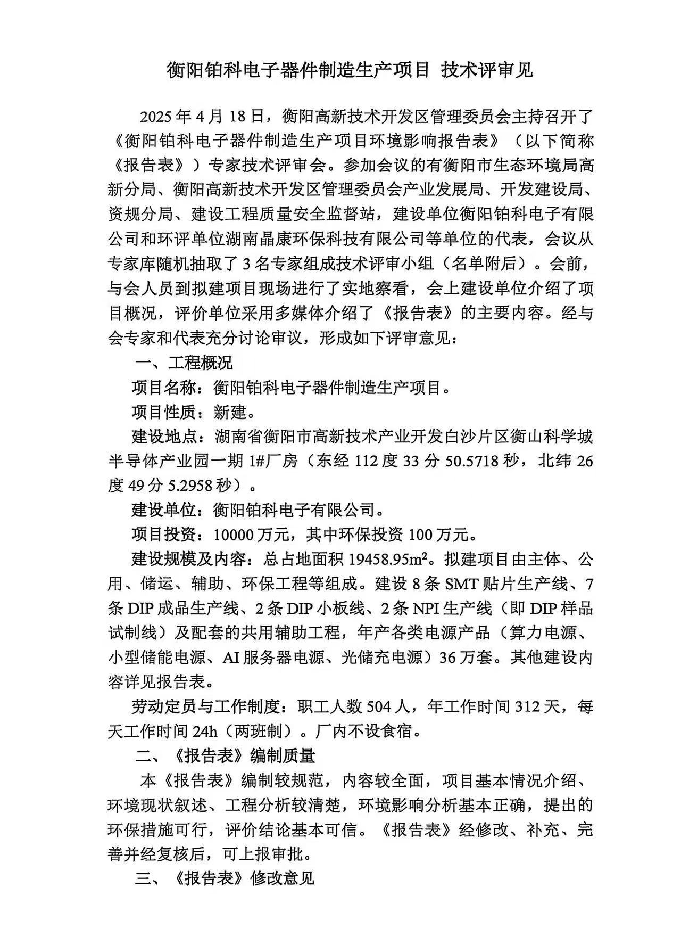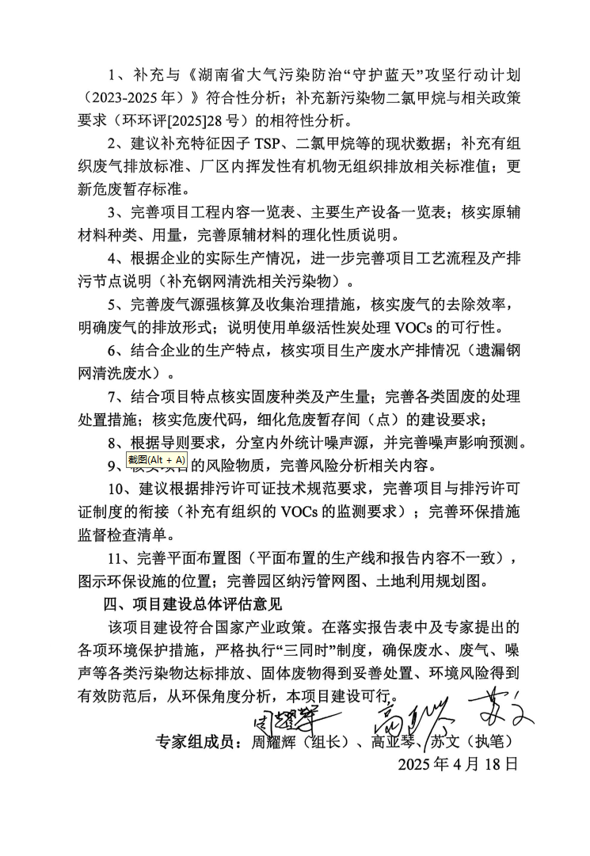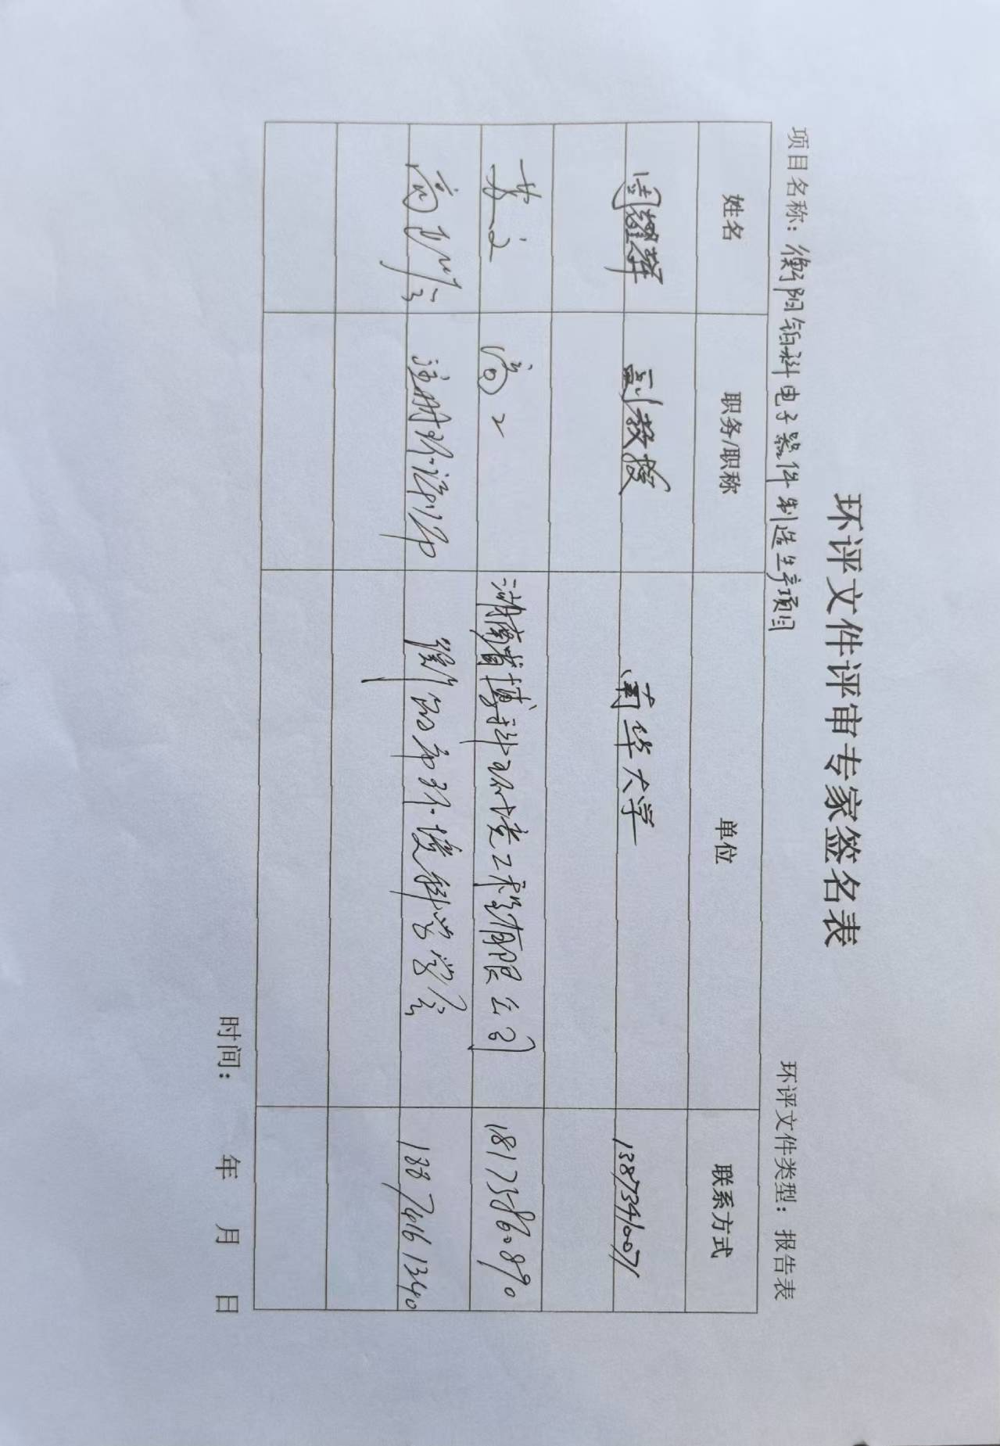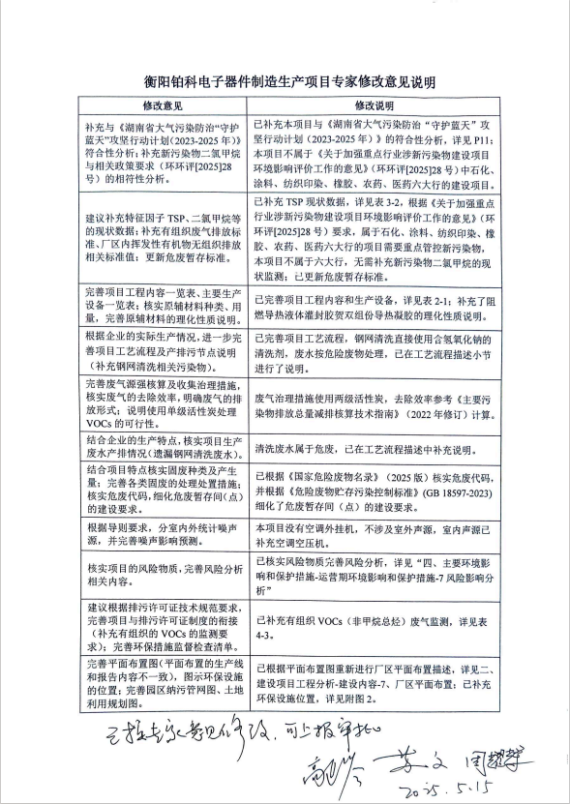

附件2 环评委托书
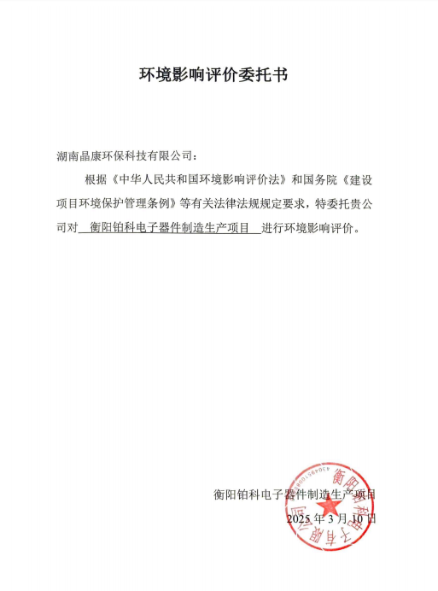

附件3 建设单位营业执照
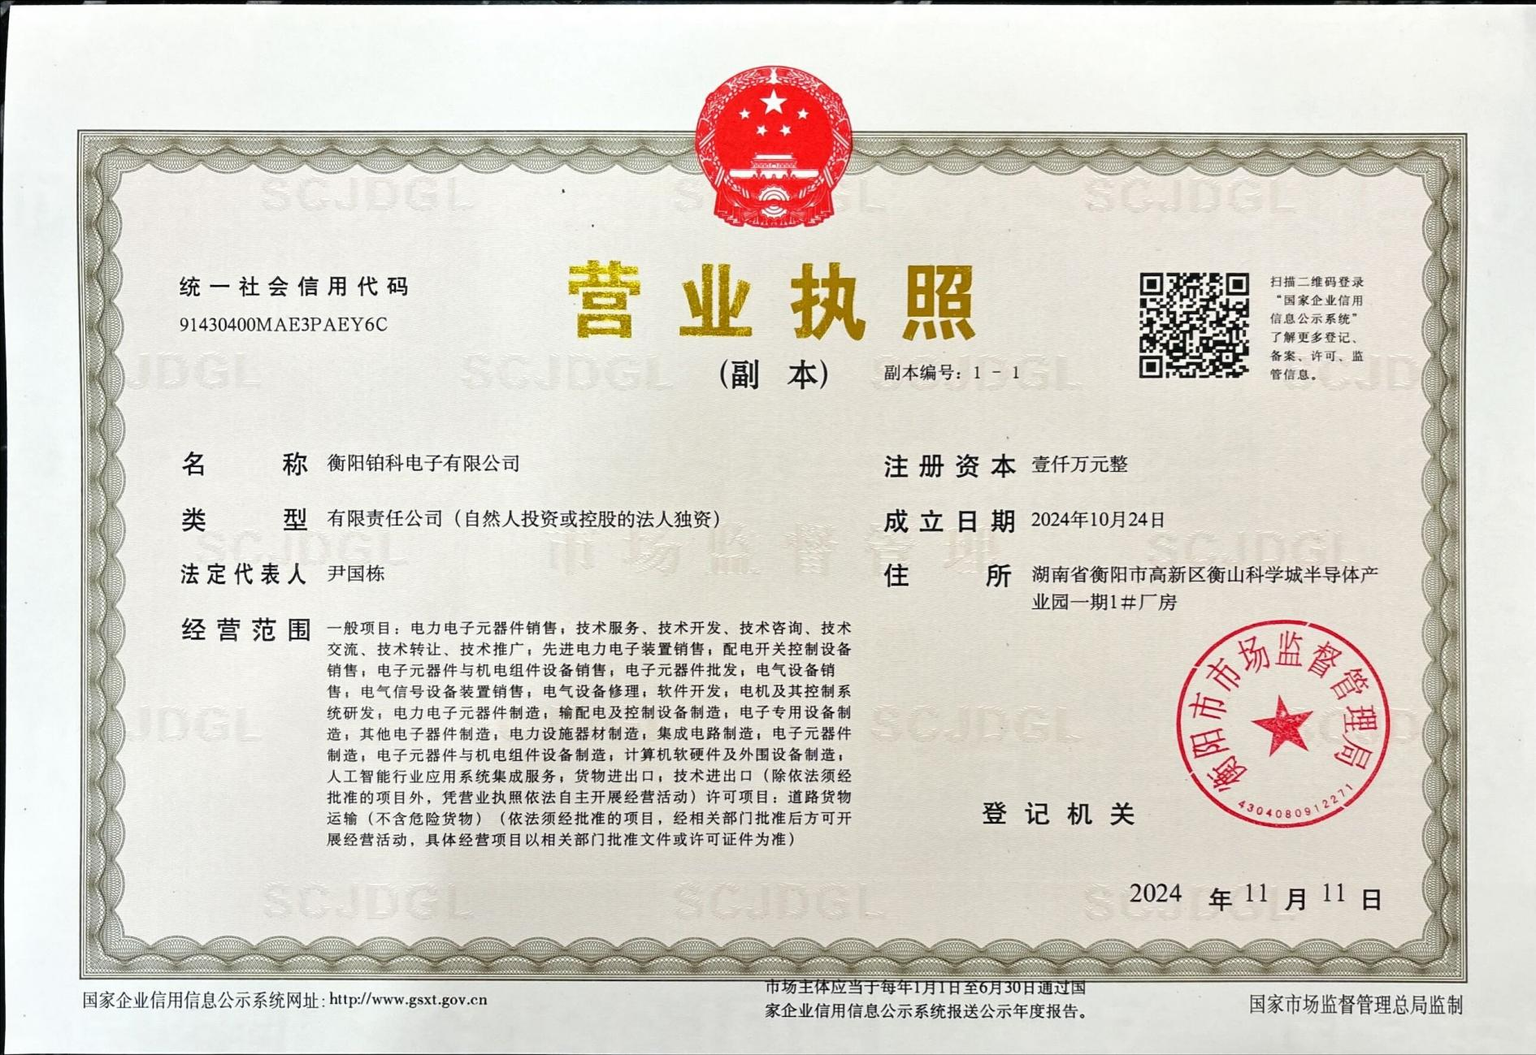

附件4 备案文件
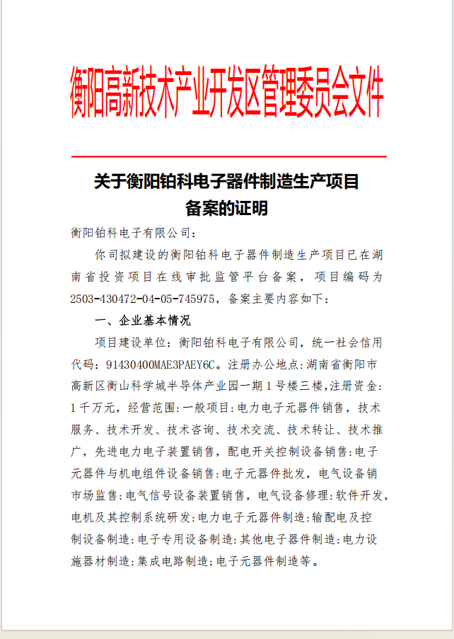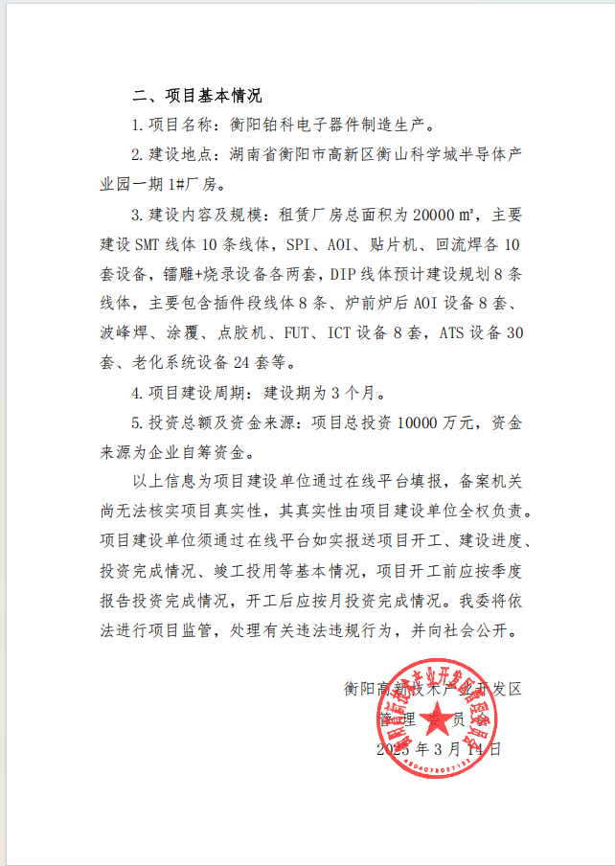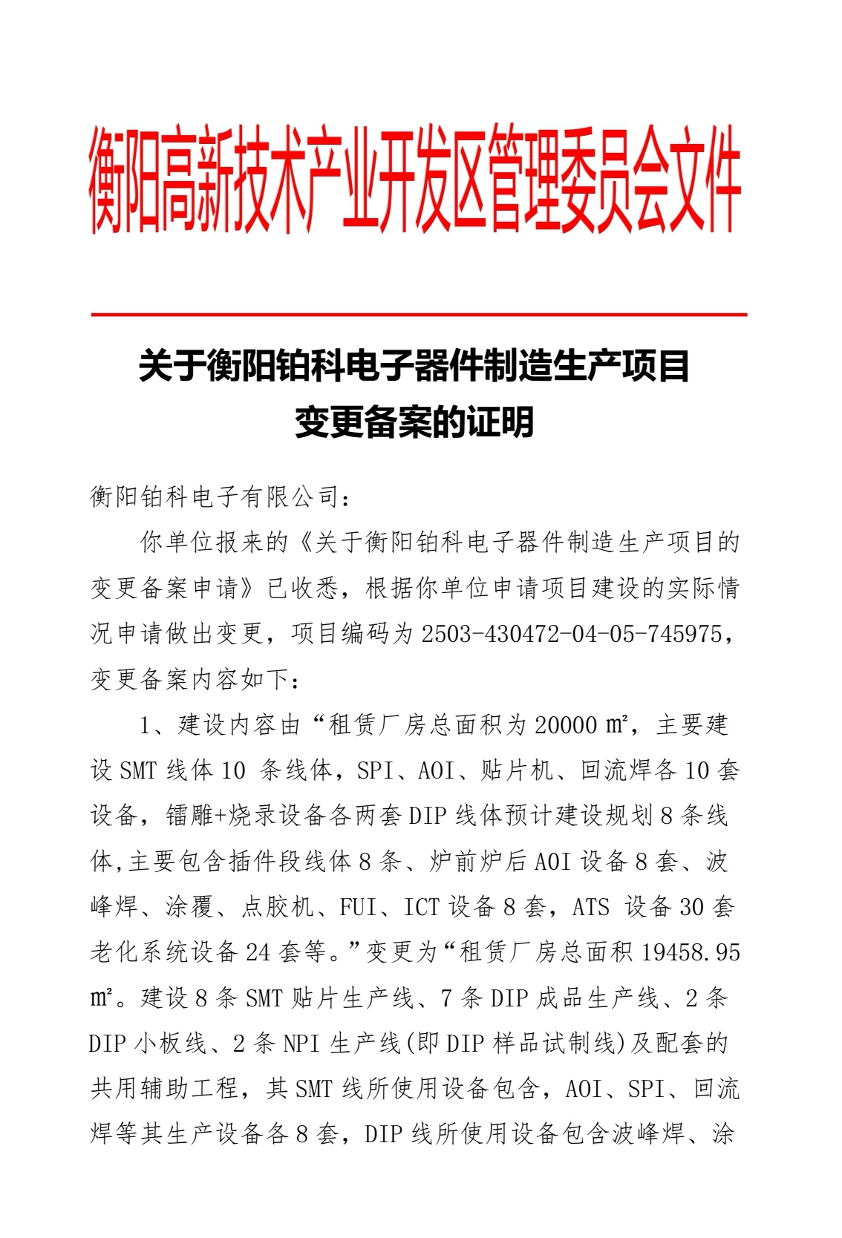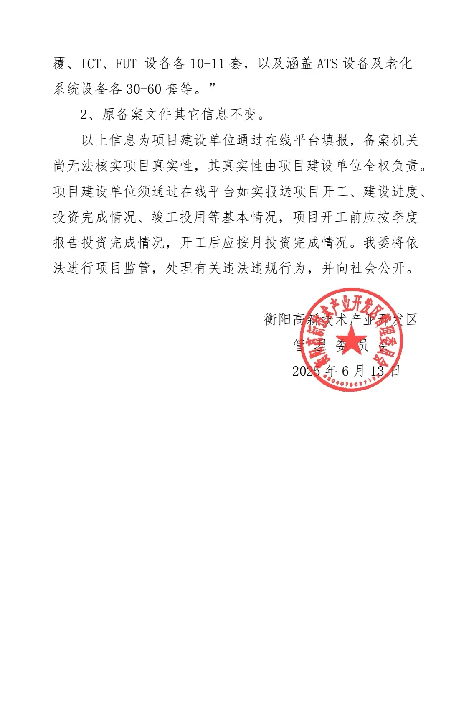

附件5 湖南省生态环境厅关于《衡阳高新技术产业开发区调区扩区规划环境影响报告书》审查意见的函
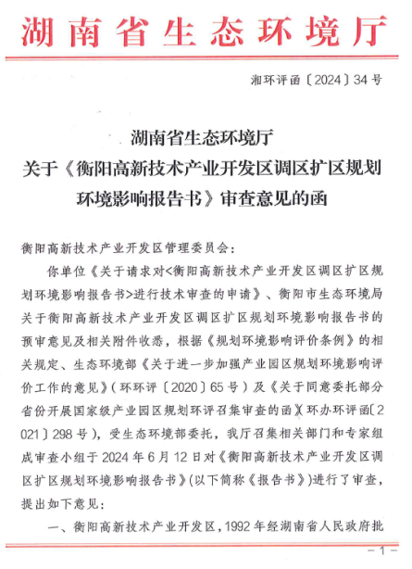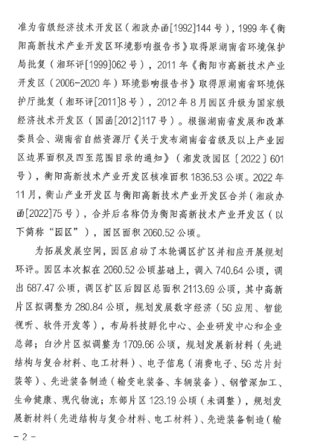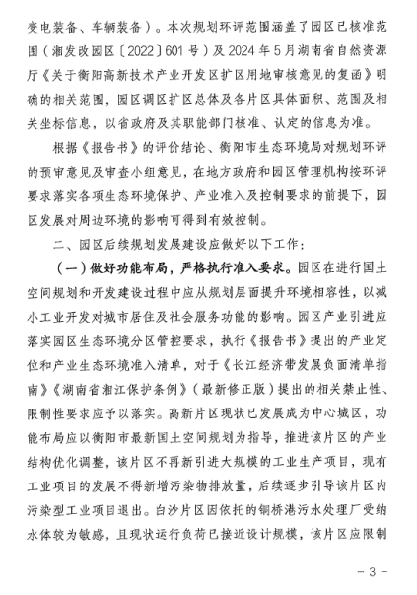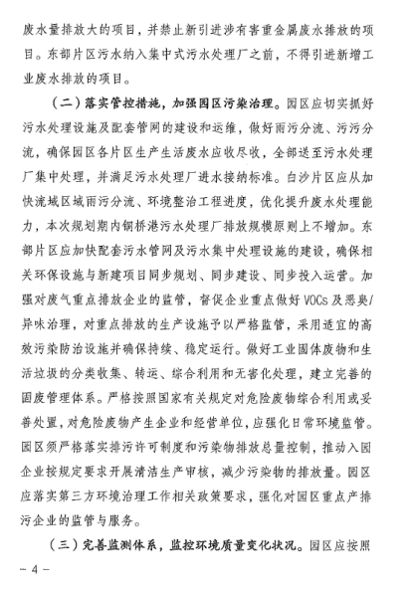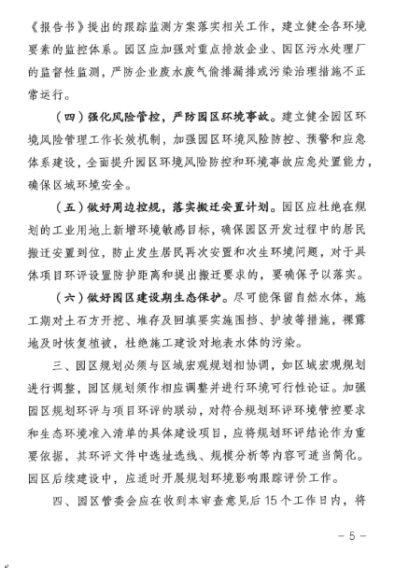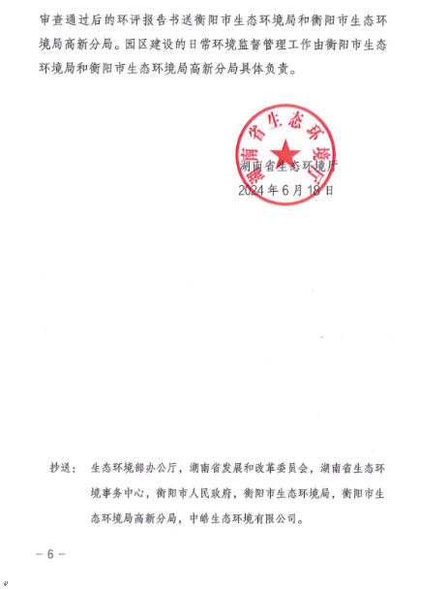

附件6 杭州铂科电子科技产业生产基地项目招商引资监管协议
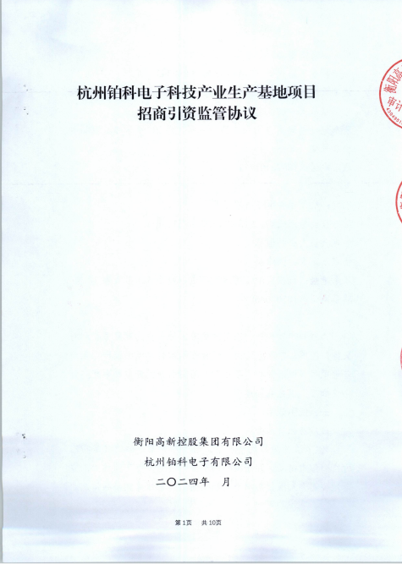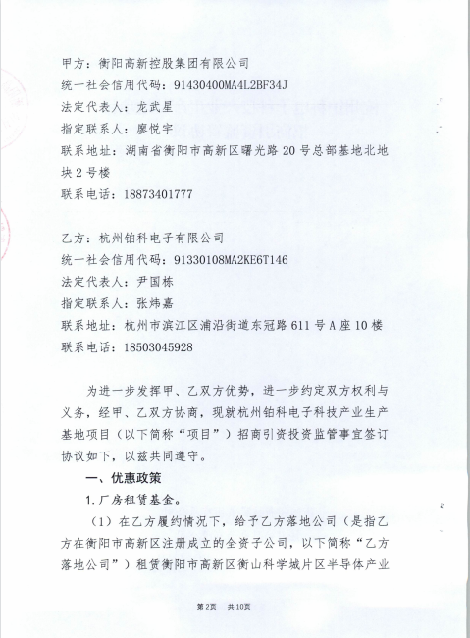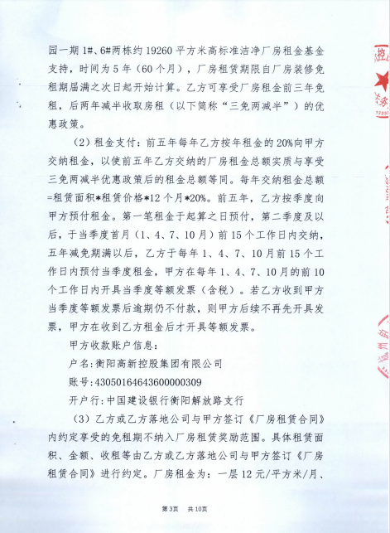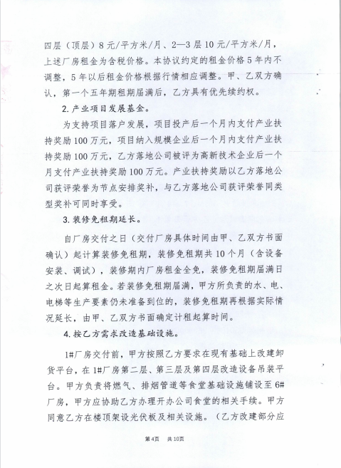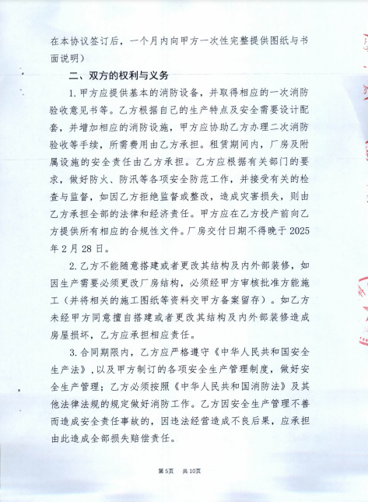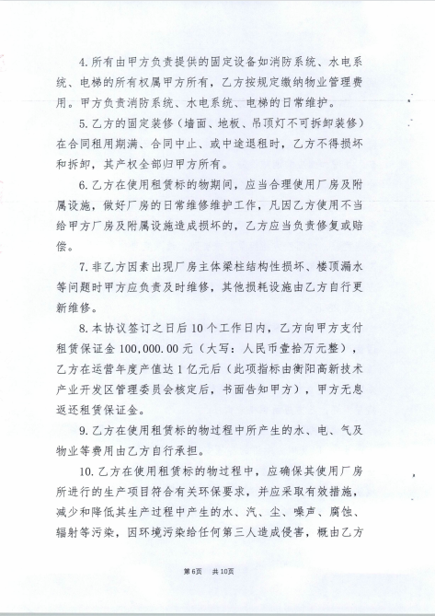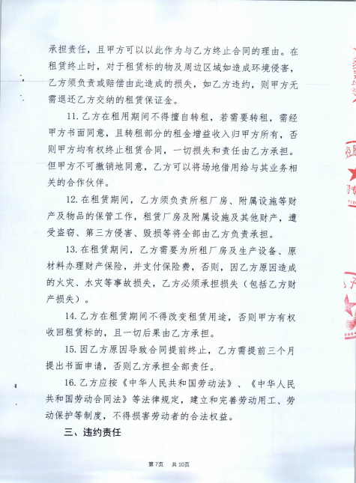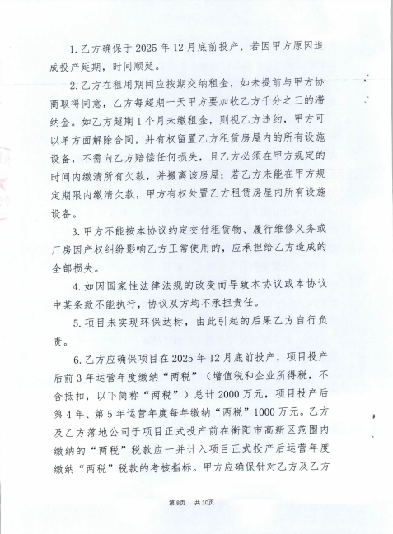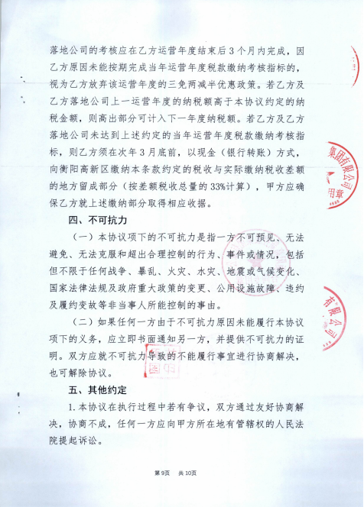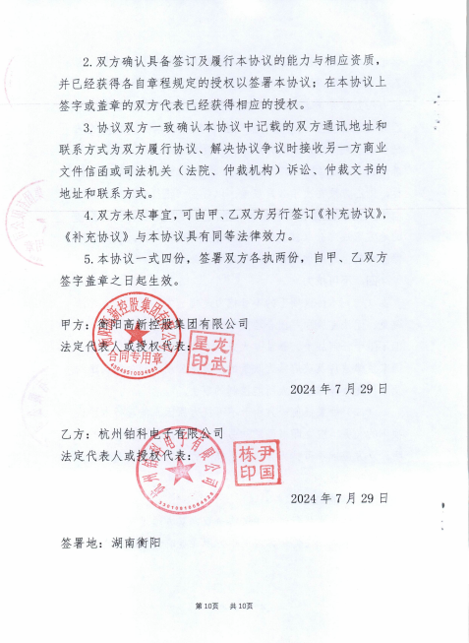

附件7 化学品物质安全性数据表
自流灌封胶（硅酮胶）
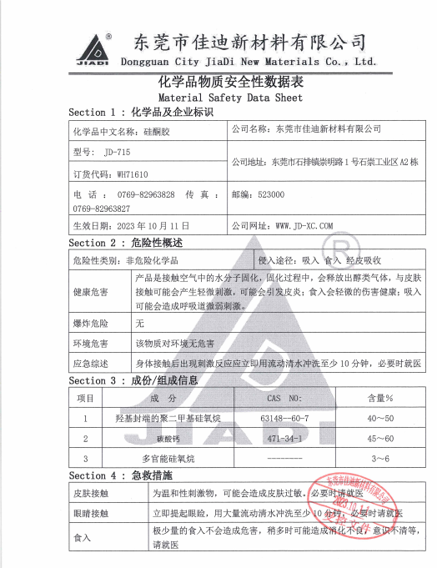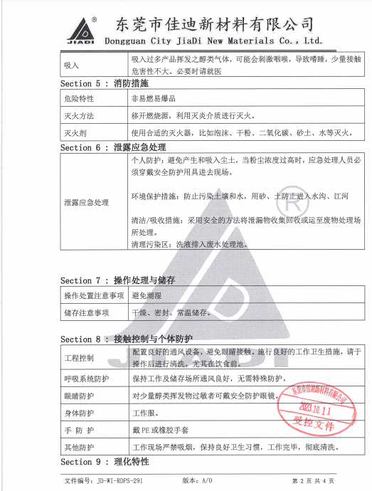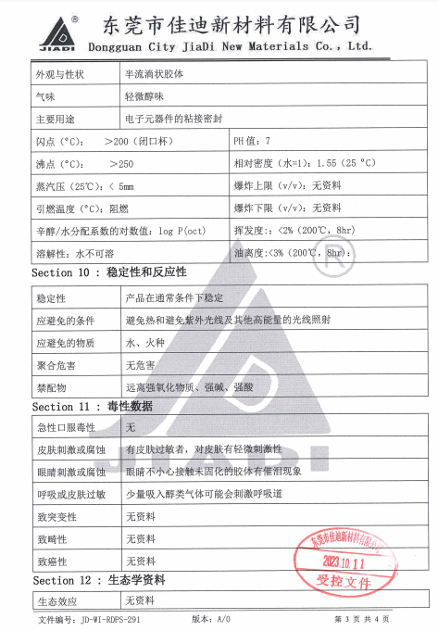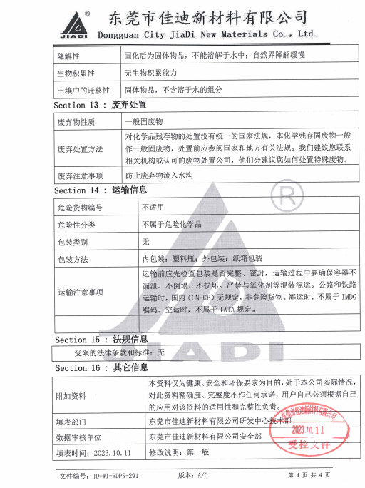

水基清洗剂
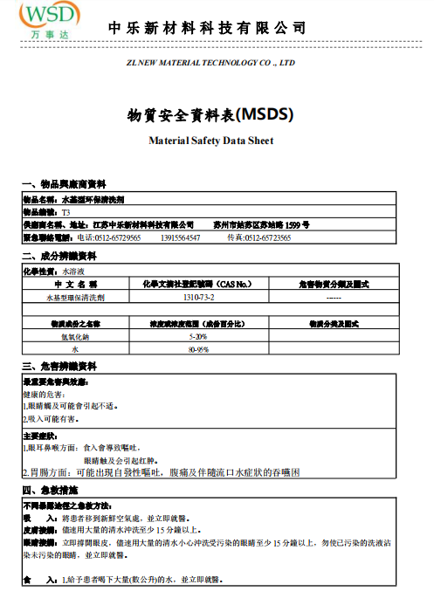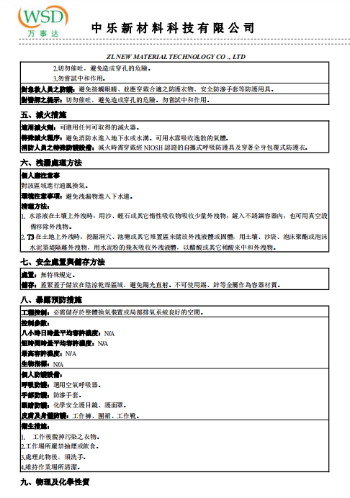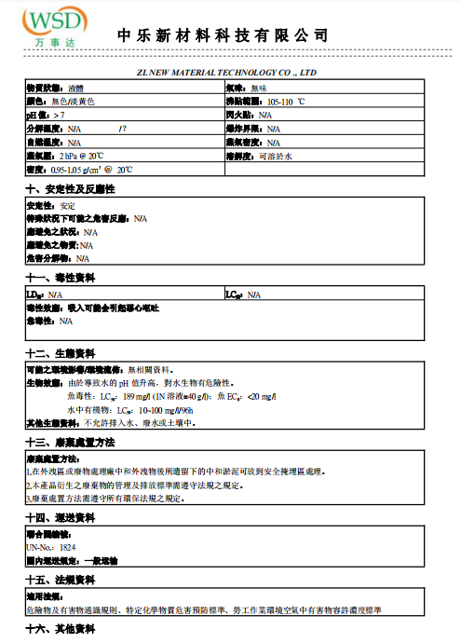

三防UV胶
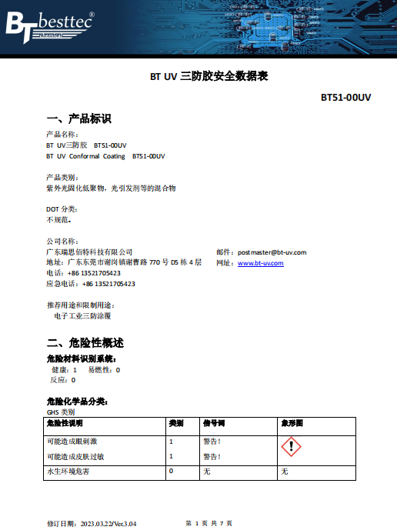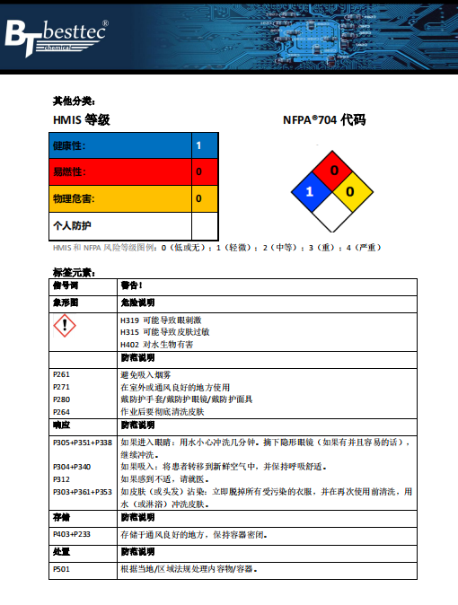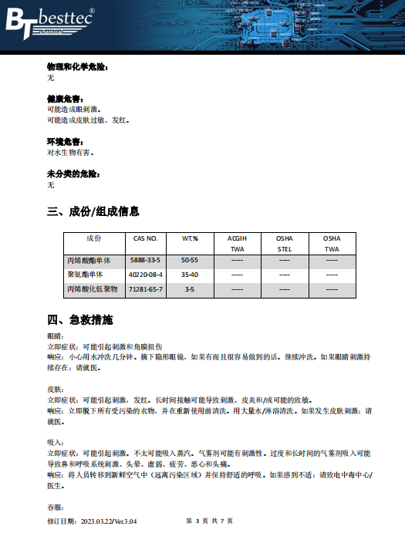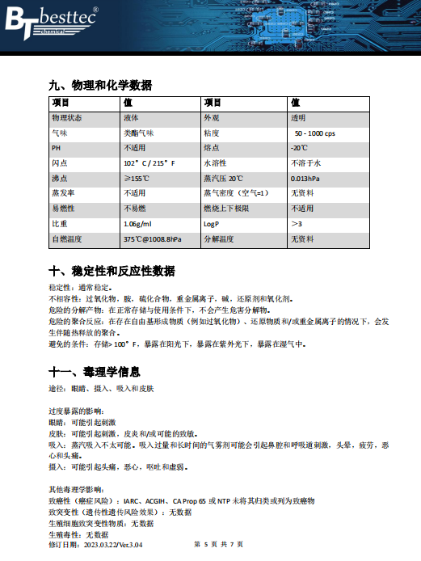
脱漆剂
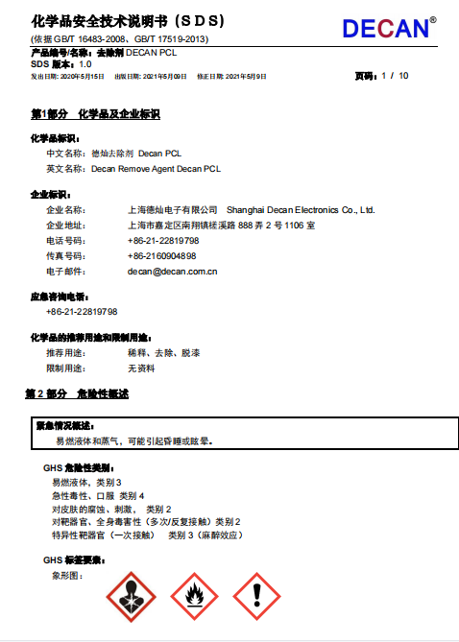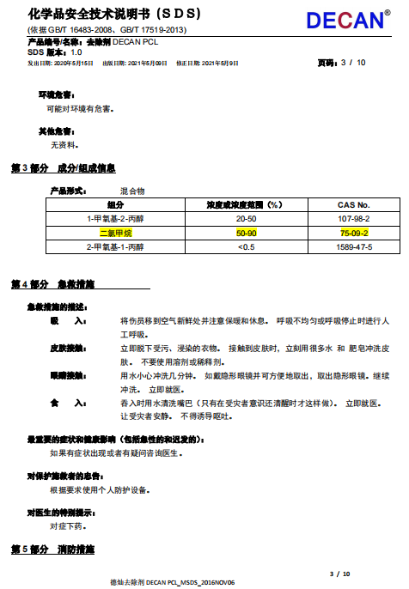

UV三防漆
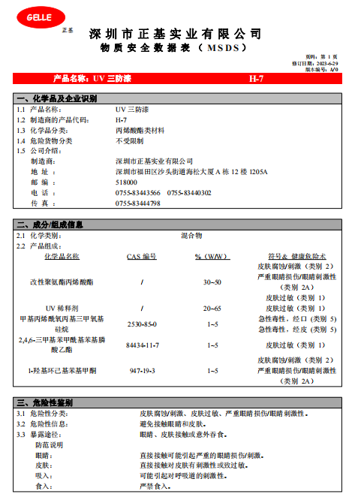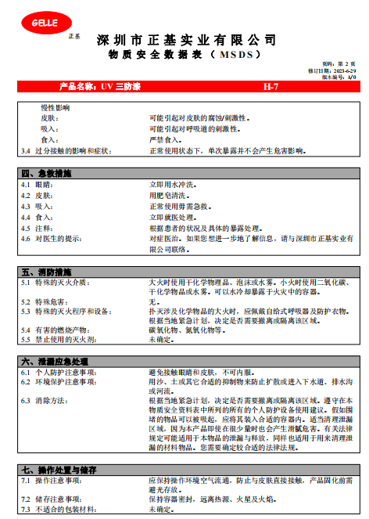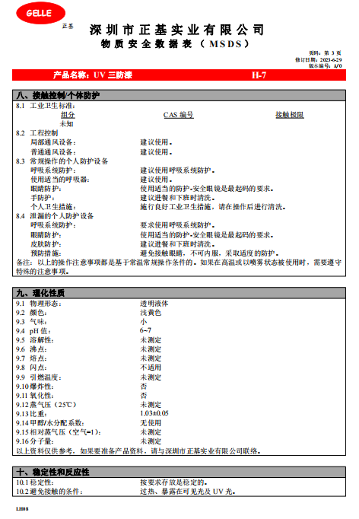
导热硅脂
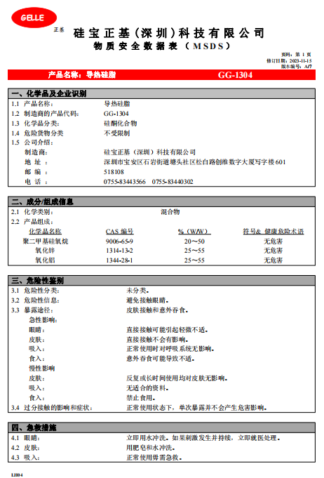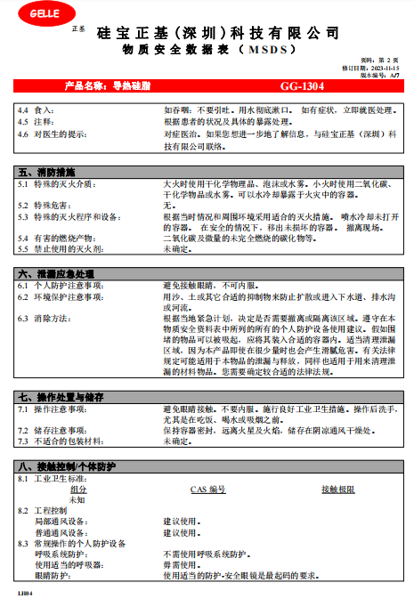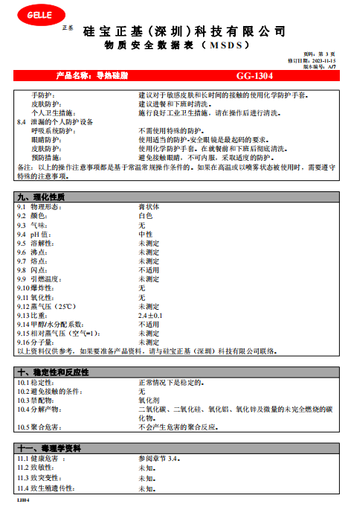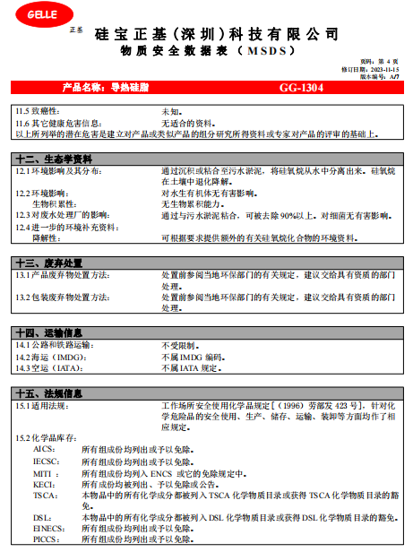
双组份导热凝胶
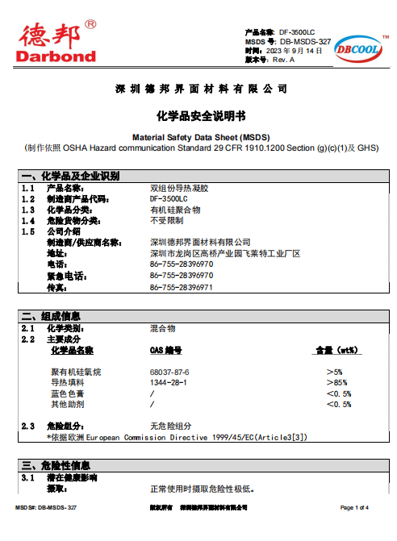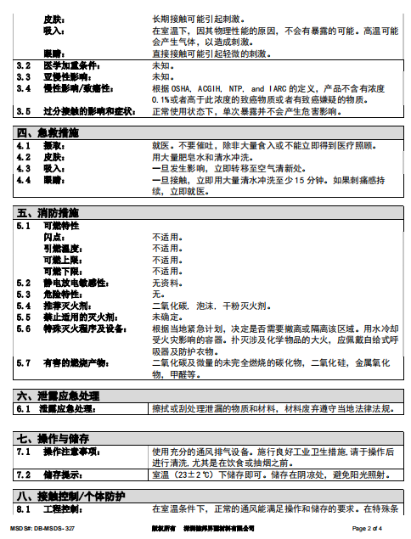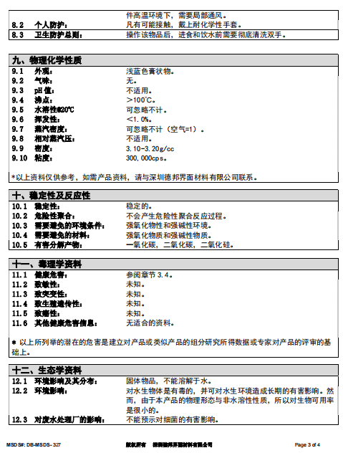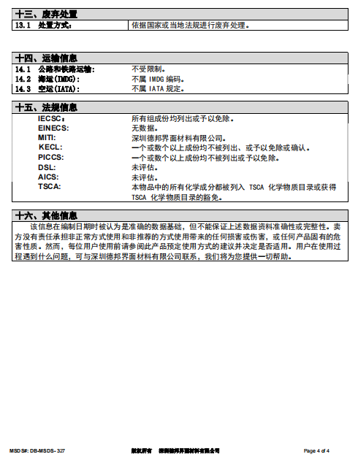

附图1 项目地理位置图

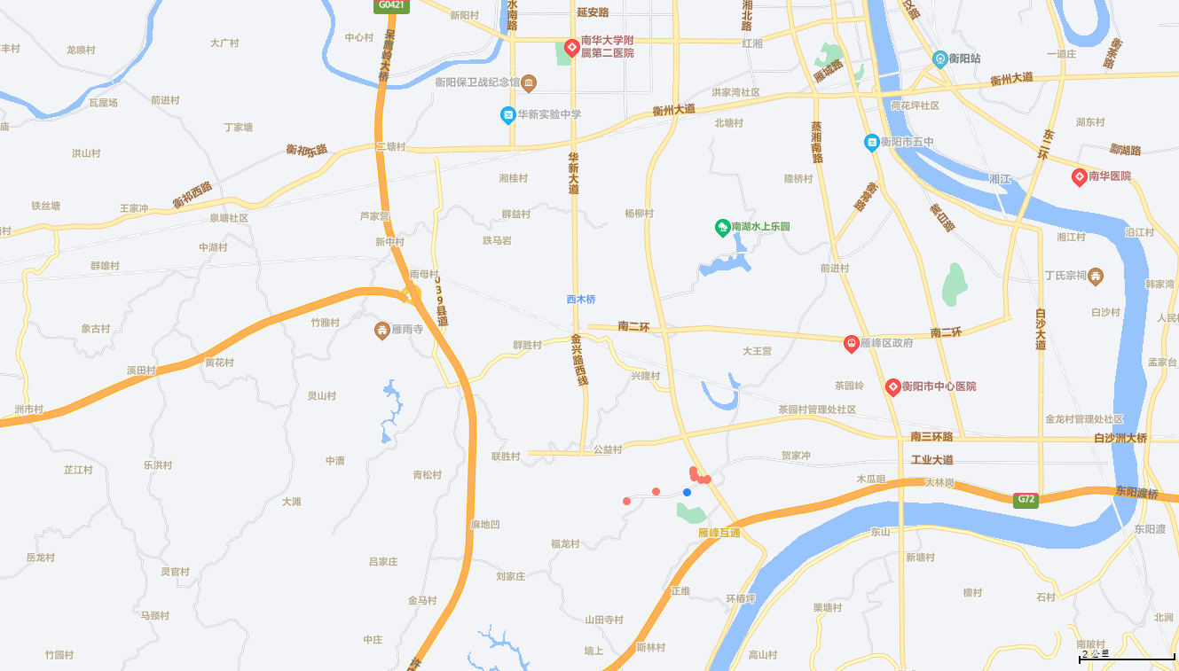
项目地址
项目位置

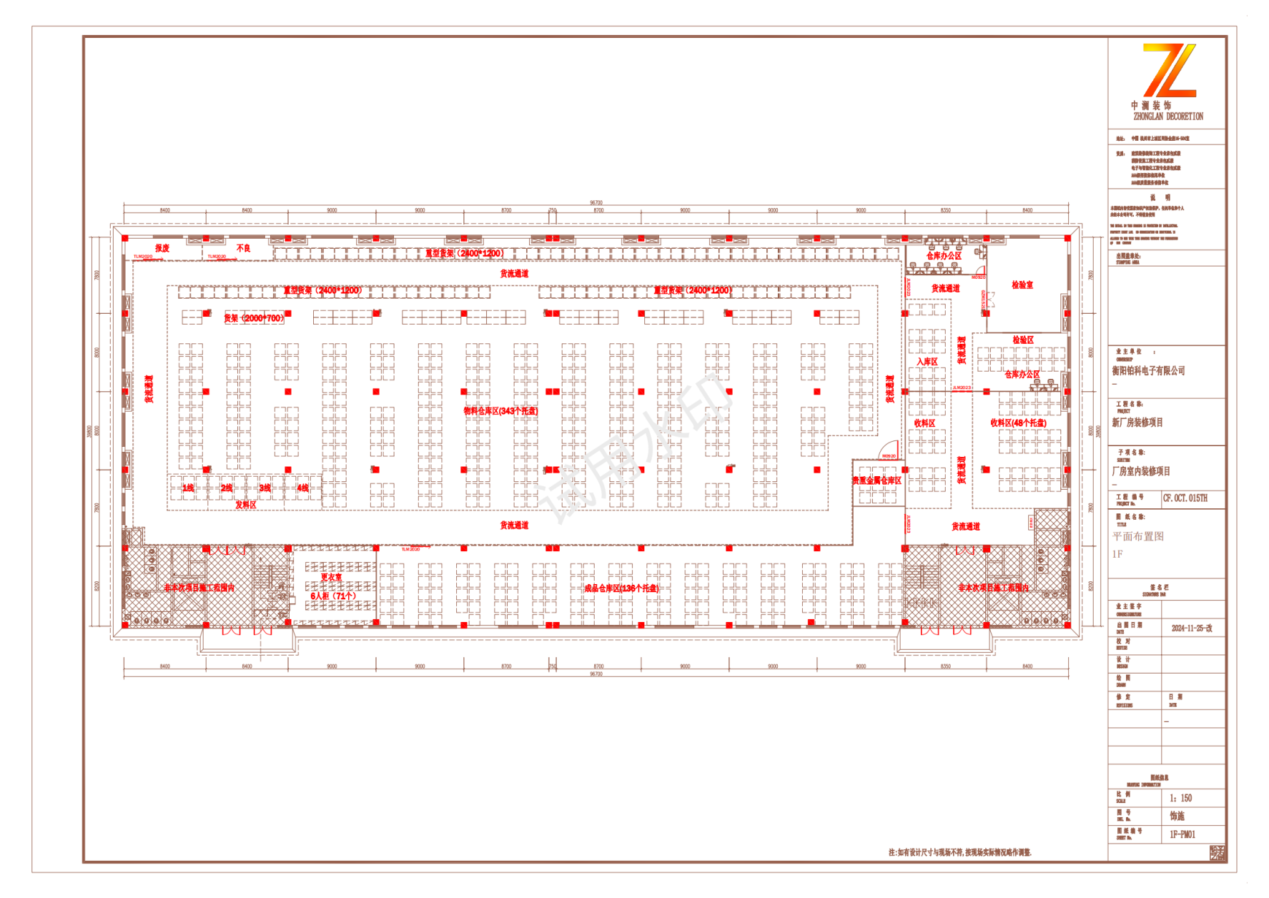
附图2 总平面布置图（1#栋生产厂房）
货流通道
更衣室
成品仓库区
物料仓库区
一楼设计图纸
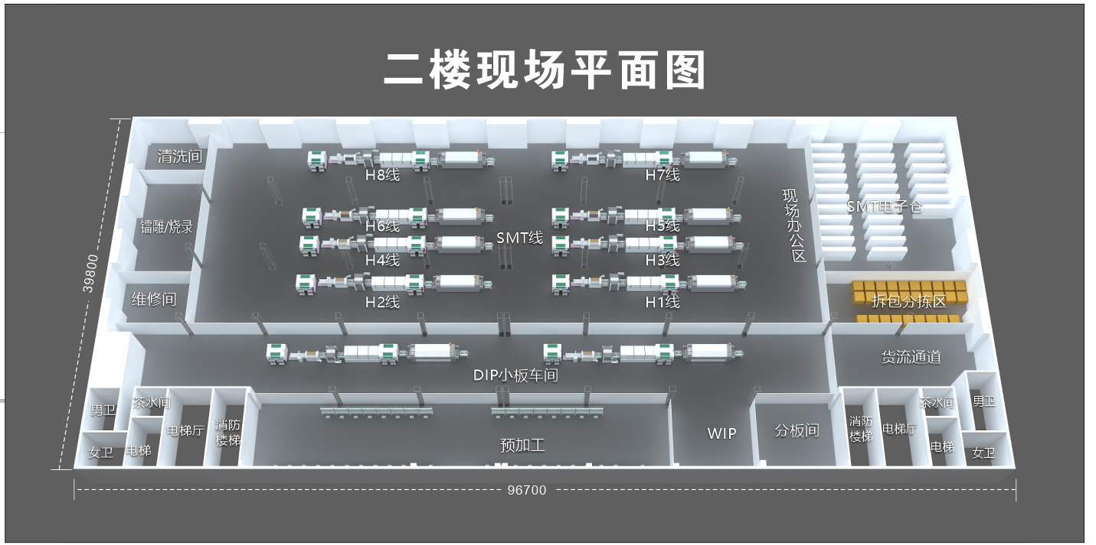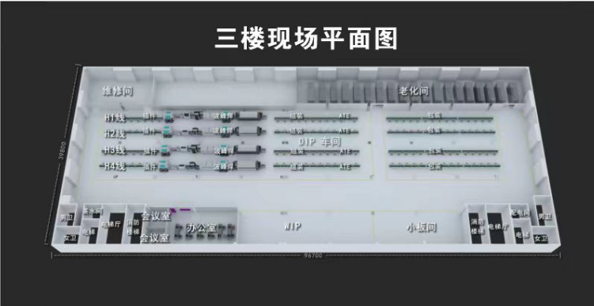
集气罩
集气罩
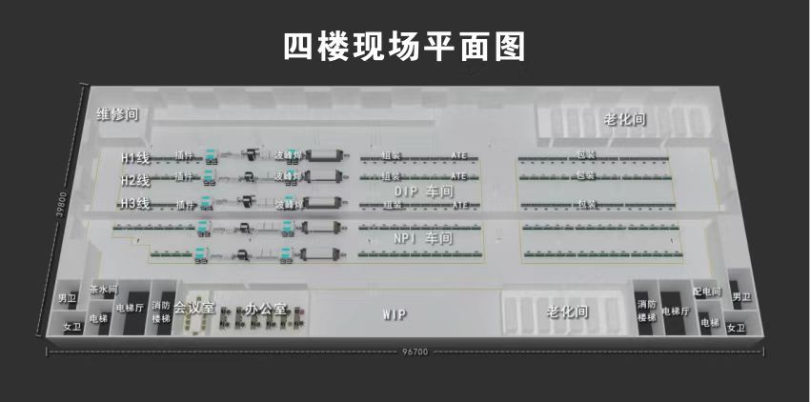
集气罩

附图3 危险废物暂存间和一般固体废物暂存间位置示意图
DA001#
危险废物暂存间
一般固废暂存间

园区边界
危险化学品仓库
1#栋生产厂房
6#栋办公室、食堂
其他空置厂房

附图4 项目周边关系图
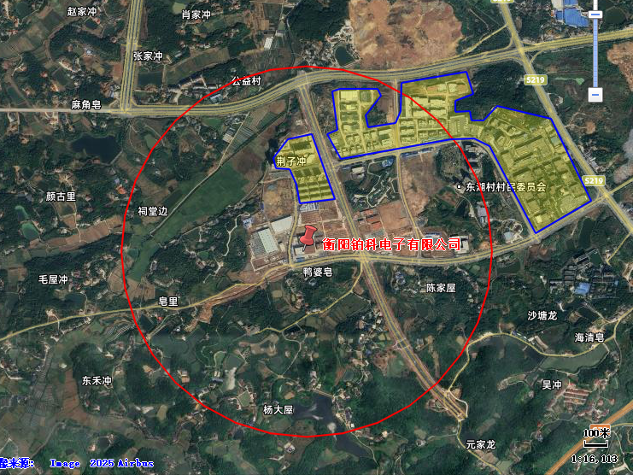
衡阳嘉准科技有限公司厂房
1000m

居民区
空置厂房
林地

附图5 衡阳高新技术产业开发区白沙片配套污水管网图--铜桥港污水处理厂、金桥污水处理厂
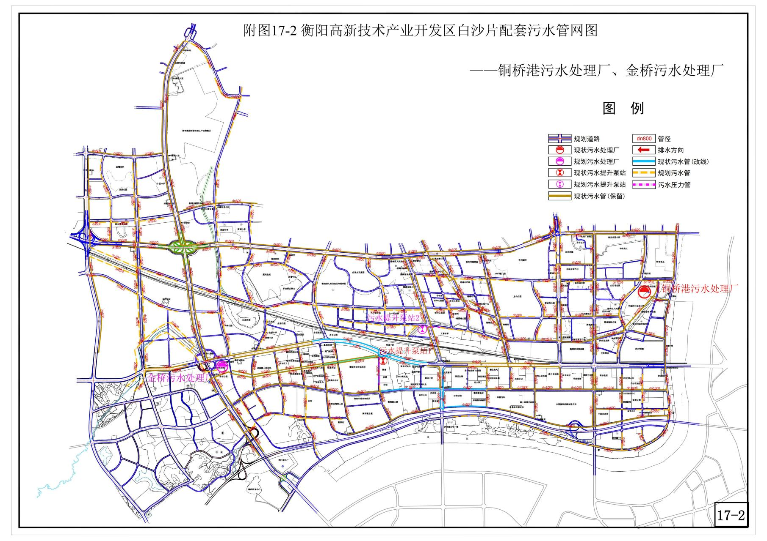
项目所在地

附图6 区域水系图
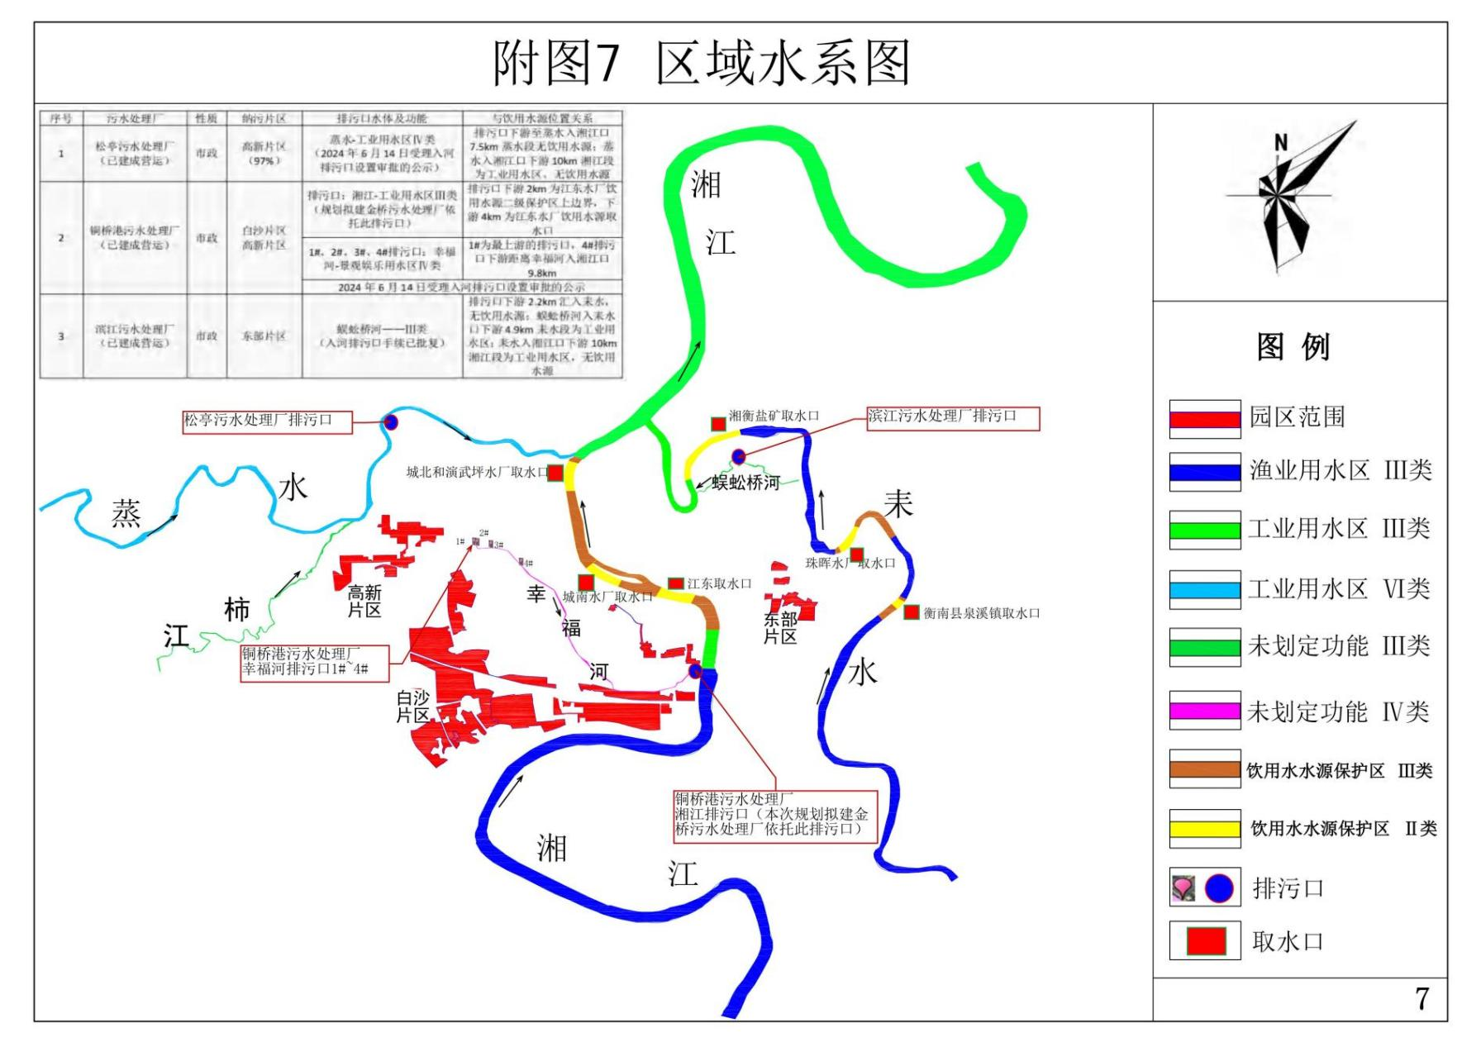
项目所在地

附图7 衡阳高新技术产业开发区（白沙片）控制性详细规划 土地利用规划图
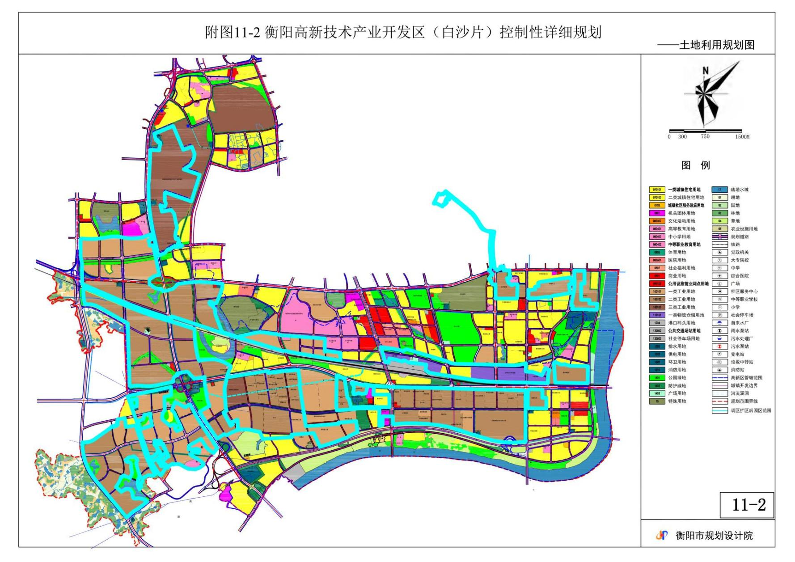
项目所在地

附图8 衡阳市生态保护红线分布图
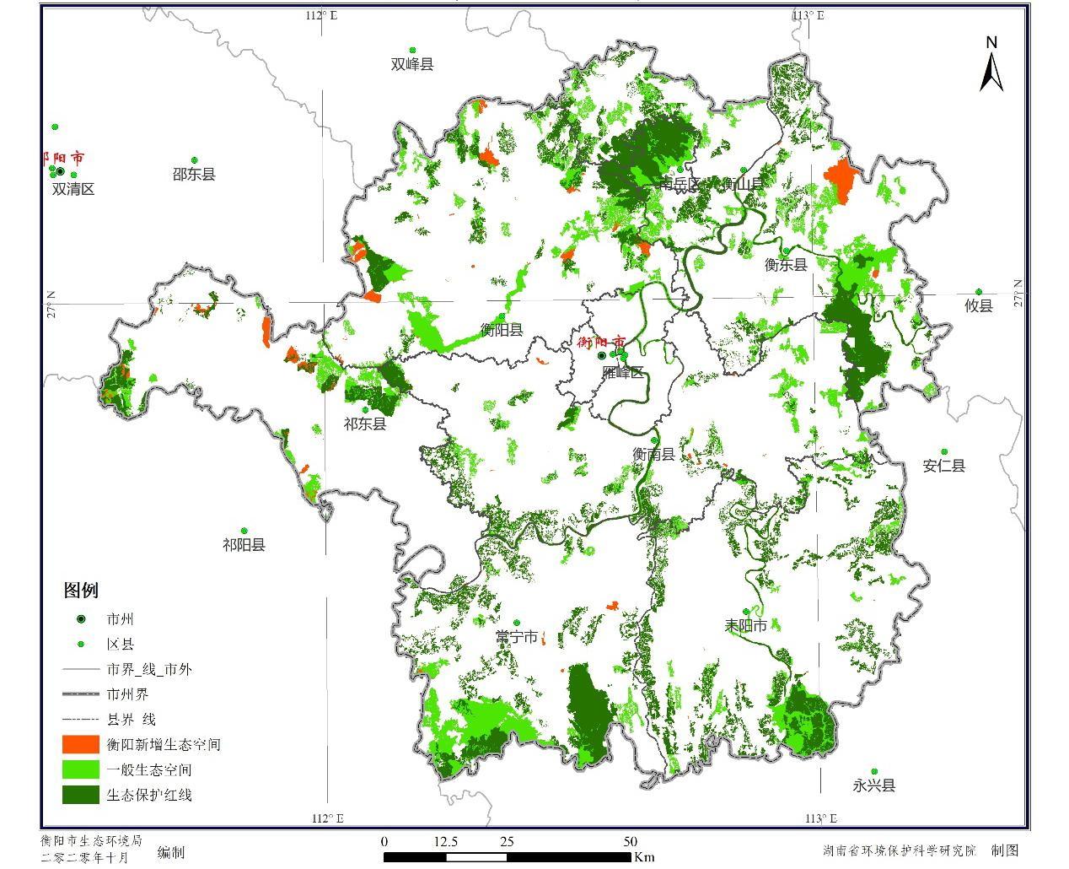
项目所在地

